**汕潮揭同城化公共交通发展规划**

**（2016-2020年）**

**广东省交通运输厅**

**二零一七年七月**

目 录

前 言 3

第一章 发展基础 5

第一节 发展现状 5

第二节 存在问题 8

第三节 趋势和需求 10

第二章 指导思想、基本原则和发展目标 15

第一节 指导思想 15

第二节 基本原则 15

第三节 发展目标 16

第三章 发展任务 21

第一节 构建高效顺畅的快速公共交通体系 21

第二节 构建便捷顺畅的中速公共交通网络 24

第三节 构建普惠均等的基本公共交通网络 27

第四节 构建优质多元的定制公共交通网络 31

第五节 建立开放共享的基础设施服务体系 35

第六节 建立一体化的决策管理机制 44

第七节 提供一体化的公共交通运营服务 47

第四章 保障措施 53

第一节 强化组织领导协调 53

第二节 开展区域公共交通一体化试点 53

第三节 强化资金和用地保障 54

第四节 健全评价监测机制 54

附件1 汕潮揭同城化公共交通客流走廊示意图 56

附件2 汕潮揭区域快速公交网络规划布局图及说明 57

附件3 汕潮揭区域中速公交网络规划布局图及说明 61

附件4 汕潮揭区域跨市经营的公交网络规划布局图及说明 67

附件5 汕潮揭区域同城化公共交通枢纽节点体系规划布局图 70

附件6《汕潮揭同城化公共交通发展规划》重点任务汇总表（2016-2020年） 71

# 前 言

实施区域同城化发展总体战略，充分发挥不同地区比较优势，促进生产要素合理流动，深化区域合作，推进区域良性互动发展，逐步缩小区域发展差距，是我国当前优化格局，促进区域协调发展和城镇化健康发展的重要举措。汕头、潮州、揭阳三市地域相连、历史相承、文化同源，生活相通，城镇化水平较高，已形成了若干城市连绵发展带，同城化已具备较好的发展基础。随着城市化进程的加快和城市连绵发展带的不断延伸拓展，行政边界日渐淡化，融合发展日益增强，同城化的呼声日渐强烈，同城化的步伐也日渐加快。

公共交通是最贴近群众的民生工程，也是同城化发展程度的最直接体现。为科学指导全省城市公共交通发展，根据《国务院关于城市优先发展公共交通的指导意见》（国发〔2012〕64号）和《广东省人民政府关于城市优先发展公共交通的实施意见》（粤府〔2013〕120号）的相关要求，省决定启动《广东省城市公共交通发展规划（2015-2030年）》的编制工作，并明确将本规划纳入全省规划的子规划纳入编制体系中。本规划的编制成果将作为推进汕潮揭地区交通同城化发展的重要参考依据，也是广东省落实城市优先发展公共交通战略的重要抓手。

本规划研究范围涵盖了汕头市、潮州市、揭阳市的三市市域范围，总面积约10944平方公里，人口约1410万人，其中，重点规划范围为汕潮揭核心区域，即上述范围除去揭西、惠来、南澳的范围，面积约8196平方公里，占总面积的75%，人口约1205万人，占总人口的85%。

# 第一章 发展基础

## 第一节 发展现状

粤东地区的经济核心在潮汕平原，1991年为进一步释放潮汕地区的竞争活力，国家决定将原汕头市地域调整成[汕头](http://baike.baidu.com/view/4279.htm)、[潮州](http://baike.baidu.com/view/6843.htm)、[揭阳](http://baike.baidu.com/view/17789.htm)三个地级市，在当时的历史背景下，汕潮揭三市分治对潮汕地区的经济发展带来了一定的促进作用。但由于潮汕平原三面环山一面靠海，人口众多，空间资源狭小，随着经济的发展，分治后三市之间的资源竞争、重复建设等现象日益严重，博弈中丧失了共同发展的机会，区域的经济发展水平一度处于省内的中下游。

为进一步促进汕潮揭地区的经济发展，2009年《粤东城镇群协调发展规划》中率先提出汕潮揭同城化概念，其后省和汕潮揭三市先后出台了一系列政策和措施，共同推进区域的同城化发展。经过几年的努力，三市的同城化进程取得了长足的进步，交通作为先行官，先后建成了“两纵三环九射”的高速公路主骨架，厦深高铁横贯区域境内，广梅汕客运专线纵贯其中，潮汕机场、高铁潮汕站等区域枢纽相继建成开通，同城化交通基础设施初具规模。为配合区域内同城化发展，汕潮揭三市在同城化公交发展方面也做了大量工作，在保障能力、枢纽建设、管理提升和信息化建设等方面取得了显著成就，为促进汕潮揭城镇群健康快速发展发挥了重要作用。

**一、综合客运体系初现雏形，区域客运保障能力逐步增强。**经过多年的发展，汕潮揭区域内基本形成涵盖公路、铁路、水路、民航等多种运输方式的客运模式。2015年，三市城际间共开行跨市道路客运班线46条，日均客运量21120人次；已开通跨市公交线路16条，日均客运量33190人次。城市内共计开通城市公交线路171条，城市公交车辆2063台，城市公交日均客运量37.7万人次，汕头、潮州中心城区公交站点500米半径覆盖率达80%以上，揭阳中心城区达60%以上。城乡间共计有农村客运线路189条，农村客运车辆504台，三市建制村农村客运通达率为94.15%。揭阳潮汕机场配套开通6条机场客运专线，厦深高铁潮汕站配套设有12条接驳客运线路，辐射三市中心区。此外，由广梅汕铁路畲汕线和厦深高铁组成的一纵一横十字形铁路骨架网也承担部分的区域客运功能。

表1-1 汕潮揭区域内客运分方式情况表

|  |  |  |  |
| --- | --- | --- | --- |
| **客运方式** | **线路数量** | **日发班次** | **区域内客运量** |
| 道路客运 | 46 | 1498 | 21120 |
| 跨市公交 | 16 | 821 | 33190 |
| 铁路客运 | 2 | 184 | - |

**二、基础设施加速建设，客运体系得到有力支撑。**区域内厦深高铁潮汕站、潮汕机场等大型综合客运枢纽相继建成投入使用，建成等级以上道路客运站共有36个，其中汕头市17个，揭阳市13个，潮州市6个。等级站中，一级站4个，二级站9个，三级站15个；三市间毗邻接壤区域建成5个跨市公交换乘枢纽。相对完善的站场体系为区域内群众出行提供了有力支撑。城市内，三市建成公交首末站72处，汕、潮、揭中心城区公交站点500米半径覆盖率分别达100%、52%、56%。，其中汕头市建有公交专用道，长度3公里，形式为在社会车辆单向通行道路上设置公交双向通行。为加快推进新能源公交车辆的推广应用，三市建成电动公交充电桩49座，其中快充29座，慢充20座，初步满足区域内新能源车辆的应用需求。

图1-1 汕潮揭区域客运枢纽分布图

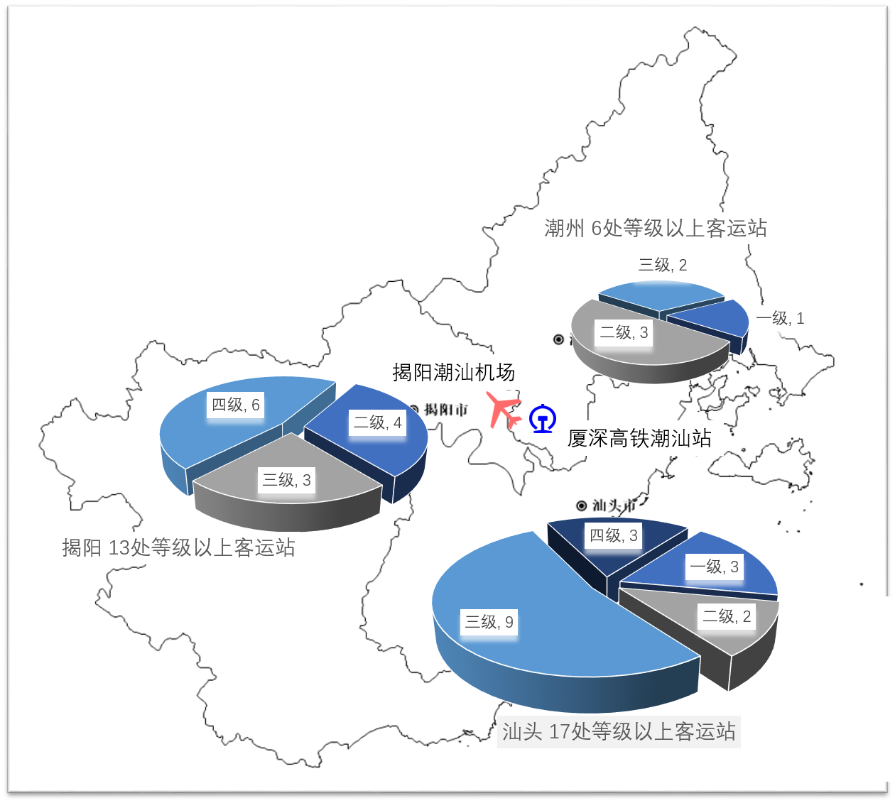

**三、公共交通服务水平不断提升，乘客出行更加便捷。**三市均已开通岭南通IC卡在公共交通领域的支付功能，三市岭南通IC卡实现全面覆盖。汕头市率先建成了“汕头公交”智能查询管理系统，实现了公交线路的实时查询、调度、监督、管理功能，极大地方便了人民群众的出行，使公交服务水平跃上新台阶。区域内三级以上道路客运站全部纳入全省联网售票系统。

**四、区域协商机制初步建立，协同管理理念初显成效。**三市人民政府联合出台推进汕潮揭同城化工作方案，建立了汕潮揭同城化联席会议制度和汕潮揭同城化工作协调制度，在规划编制、道路衔接、交通规费、电信同城、医疗保障、产业融合、文化合作、生态环保、社会治理等方面紧密合作，老百姓得到了更多实惠。为促进区域同城化公交发展，三市共同出台了《汕潮揭公共交通同城化工作方案》，按照工作方案，三市将在公共交通同城化的基础设施规划建设、公交线路布局与调整等方面的合作与衔接力度进一步加强。

## 第二节 存在问题

**一、一体化发展理念尚未形成，难以适应同城化发展要求。**在发展理念上，三市仍未能站在一体化、同城化高度统筹区域内公共交通发展，各市公交发展仍局限于城市内部，公交规划少有衔接；在区域同城化公交发展模式上，每条线路的开通都需要经过艰难的沟通和协调，具体线路走向、站点设置和管理模式上都是各自为政，缺乏统筹考虑，未能真正做到融合发展；客运管理标准、监管调度、执法标准等尚未协同，一体化服务水平仍需进一步提升。

**二、区域协同管理机制效率低下，难以适应同城化公共交通高效决策管理要求。**虽然三市之间已经建立了联系会议制度，但联席会议属于高层会议，会议内容大多局限于重大项目的建设沟通与协调，对同城化公共交通议题涉及甚少，推动作用有限。具体运作中，缺乏常态化主体及时统筹解决三市在规划衔接、交通资源共享、服务标准建立、区域公共交通融合发展等技术性问题，直接导致了目前三市公交行业管理割裂的现状。

**三、城际客运服务方式滞后，难以吸引乘客首选公交出行。**目前三市传统的城际客运经营方式老旧，客运方式和运营组织形式较单一，多层次多元化的公交体系未形成。主要公交走廊缺乏BRT、城际轨道交通等快速大容量公共交通，跨市公交线路未采取如大站快车等灵活运营模式，毗邻接壤区域交通联系紧密地区未开行跨市公交，客运总体整体运行效率不高，乘客乘坐体验不佳，吸引力低。运力分布主要集中在几条通道上，客运线网总体覆盖率不足，导致热门线路运力过剩，恶性竞争严重，冷门线路运力匮乏，人们出行不便，运力分布极不平衡。

**四、设施建设总体不足，离同城化公交发展需求尚有距离。**内部部分客运枢纽未能提供对城际客运的衔接，或衔接不够便捷高效；边界的公交换乘枢纽面积过小且较为简易，难以提供司乘的停车、休整功能及对乘客的候车换乘功能；三市中只有汕头市率先建成了智能查询管理系统，企业内部信息未能实现信息，无法实现同城化公交信息的统一查询、公交资源的统一调度，不能满足区域同城化公交发展需求。

## 第三节 趋势和需求

**一、发展趋势**

**（一）汕潮揭地区实施新型城镇化战略要求同城化公共交通的有力支撑。**新型城镇化则是以城乡统筹、城乡一体、产城互动、节约集约、生态宜居、和谐发展为基本特征的城镇化，是大中小城市、小城镇、新型农村社区协调发展、互促共进的城镇化。汕潮揭地区实施新型城镇化战略就是要建成结构合理的三市同城化核心区域，《推进汕潮揭同城化工作方案》中提出要强化汕头、潮州、揭阳三市同城效应，共同打造布局合理、功能完善、联系紧密的城市群，同城化公共交通是城市发展的基础保障，布局合理、能力充足的公共交通将有力促进同城化融合发展。同时，同城化公共交通将对三市城镇群发展起到引导作用，根据“公交引领城市发展”理念，优化合理的同城化公共交通体系将引导同城化地区城镇结构优化发展，从而推动汕潮揭同城化优质发展。

**（二）人民群众出行需求的高品质、多元化和个性化要求提供多层次的同城化公共交通服务。**随着汕潮揭地区社会经济的不断发展和人们生活水平的不断提高，人民群众对出行服务水平的要求在不断提升，出行需求更加多元化和个性化，城际出行由原来的低频次、慢速、以生活需求为主要目的的出行逐渐转变为高频次、快速化、以工作需求为主要目的的出行。因此，传统的跨市运输服务已不能适应当前人民群众出行的需求，需要同城化公共交通在提升基本服务保障能力的基础上，打破行政和行业界限，细分服务对象，提供多层次的公共交通服务，重构客运格局，重塑出行流程，形成区域同城化综合客运体系。

**（三）综合运输体系的发展要求同城化公共交通配套发展。**一方面，综合运输体系的快速发展促进了同城化的发展，汕潮揭地区一系列综合运输枢纽如潮汕高铁站、潮汕机场的布局都是从三市同城化的考量进行的，同时，这种三市共用的布局也推进了三市同城化的发展。三市之间更多综合运输方式、运输通道的建成，进一步加强了三市的联系、往来，也加速了三市同城化进程。另一方面，综合运输体系的发展也对城际客运提出了新要求，对外综合运输枢纽需要三市站在一体化的高度进行高效衔接，区域内部城际客运需要参照综合运输体系的构建要求，在各种运输方式、各层次线网之间对空间、时间、信息、支付等多方面加强衔接互通。

**（四）新技术、新能源革命要求汕潮揭同城化公共交通与智能、绿色深度融合。**技术领域的加速发展要求应用层面不断学习、融合。绿色、智能发展是未来技术发展的主线，伴随而来的是诸如大数据、云计算、物联网、新能源车辆等一系列新的技术突破，同城化公共交通发展应当积极主动融入绿色、智能发展思路。一方面，通过智能新技术，优化各类客运方式之间的衔接，提升运输效率。需要构建融合各类出行方式的综合出行服务信息系统，为人民群众出行提供综合、便捷的服务；需要构建智慧高效的企业管理信息系统，更全面快速地掌握市场需求，调配运力资源，高效利用运力；需要构建实时综合的政府管理信息系统，全面掌控运输状况，前瞻预测可能风险并采取应对措施。另一方面，通过采用绿色运载工具，提升运输的环境效率。三市要在提升公共交通在跨市出行中所占比例，通过结构性优化提升环境效率的同时，大力提高同城化公交中新能源车辆的使用比例，进一步减少污染物排放，提升跨市运输的环境效率。

**二、发展需求**

为准确预测汕潮揭区域的同城化公共交通发展需求，本规划在充分考虑三市人们出行特点的基础上，采用定性和定量相结合的方法进行预测，定量方面主要采用经济扩散模型+非集计模型和传统四阶段模型法进行综合评判，定量方面主要考虑到同城化公共交通环境改善后带来的诱增需求。

**（一）发展需求总量**

根据预测，汕潮揭三市未来市际公共交通需求量预测结果如下（具体预测过程详见《编制说明》）：

表1-2汕潮揭同城化公共交通2020年出行需求预测结果

|  |  |  |
| --- | --- | --- |
| **方向** | **需求量（万人次/日）** | **年均增长** |
| 汕头——揭阳 | 5.0 | 15.0% |
| 汕头——潮州 | 3.6 | 13.9% |
| 揭阳——潮州 | 1.6 | 18.5% |
| 总 计 | 10.2 | 15.2% |

结果显示，未来三市间跨市客运需求量将出现显著的增长，平均年增长率超过15%，其中由于粤东城际轨道交通的建设而产生的诱增交通量占38%。

图1-2 汕潮揭同城化公共交通出行预测分配图

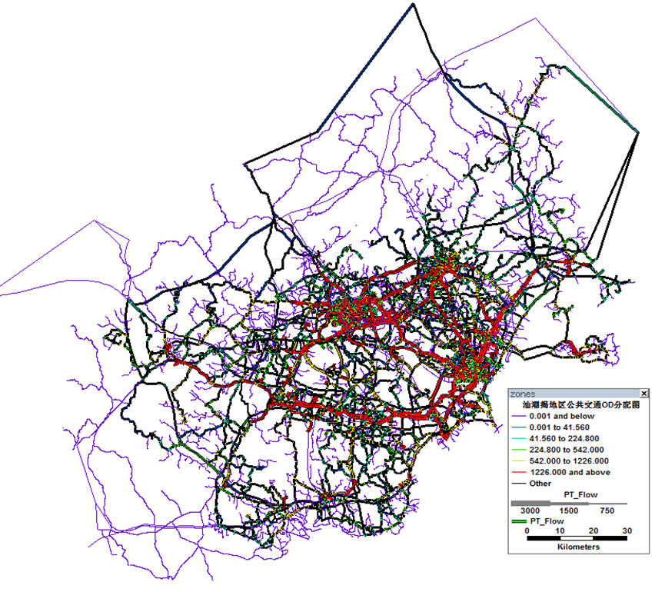

**（二）跨市客运走廊辨识**

从区域城镇发展规划、综合交通线网布局、客流集散点分布等分析，汕潮揭区域同城化客流走廊包括汕头-揭阳客流走廊、汕头-潮州客流走廊、揭阳-潮州客流走廊、汕头-普宁客流走廊、汕头-饶平客流走廊等5条，未来需沿这些客流走廊布设同城化公共交通骨架。

表1-3 汕潮揭区域主要客流走廊

|  |  |  |
| --- | --- | --- |
| **序号** | **名称** | **2020年公交客流规模（万人次/日）** |
| 1 | 汕头-揭阳 | 2.4 |
| 2 | 汕头-潮州 | 1.9 |
| 3 | 揭阳-潮州 | 1.3 |
| 4 | 汕头-普宁 | 1.2 |
| 5 | 汕头-饶平 | 1 |

图1-3 汕潮揭区域客流走廊识别图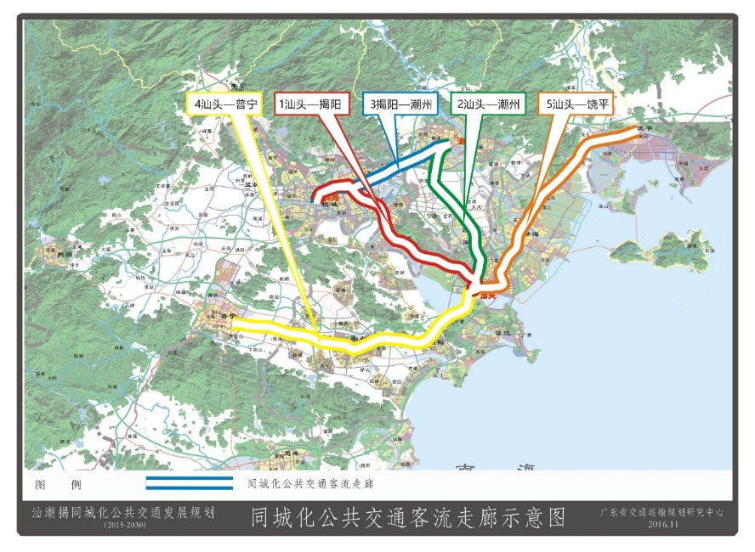

# 第二章 指导思想、基本原则和发展目标

## 第一节 指导思想

高举中国特色社会主义伟大旗帜，以邓小平理论、“三个代表”重要思想、科学发展观为指导，深入贯彻习近平总书记系列重要讲话精神，按照“四个全面”战略布局和“五位一体”总体布局，坚持创新、协调、绿色、开放、共享发展理念，紧紧围绕省委、省政府关于汕潮揭同城化发展战略部署，以区域公共交通一体化发展为主线，以推进区域公共交通管理体制机制创新和供给侧结构性改革为重点，站在“区域公共交通一盘棋”的高度，打破区域公共交通行政壁垒和行业分割，统筹区域轨道交通、道路客运、公共交通协同发展，重构区域公共交通服务体系和运输组织，统筹区域公共交通规划、建设、运营和管理，努力构建“层次分明、快速畅达、衔接紧密、协调高效”的同城化公共交通体系。

## 第二节 基本原则

**一、统筹区域公共交通一体化发展，兼顾城市内外公共交通高效衔接。**以“一体化”的思维谋划区域公共交通发展，强化区域不同城市公共交通规划衔接，统筹谋划市际道路客运、城市公共交通、城乡道路客运融合发展，强化城际、城市、城乡公共交通网络高效衔接，开放共享区域公共交通场站设施和信息资源，逐步统一区域公共交通服务和管理，提升区域公共交通全网运输服务效率。

**二、优先提升区域公共交通均等化水平，兼顾区域公共交通品质效率升级。**以提升城际、城市、城乡基本公共交通服务均等化水平为首要任务，先期重点补齐区域基本公共交通服务短板，完善城市、城乡基本公共交通服务网络和设施，增强区域公共交通服务保障能力，同时，依托区域轨道交通、路权优先通道系统、区域公共交通组合枢纽体系等设施建设和移动互联网技术，打造快速化、一体化、多元化的区域公共交通服务，提升区域公共交通综合服务品质和效率。

**三、注重区域公共交通创新发展，兼顾依法治理和合作共赢。**建立高效协调的区域公共交通发展机制，努力打破长期制约区域公共交通同城化发展的行政壁垒和行业分隔，重构区域公共交通客运体系，重塑区域公共交通运输组织流程，全面提升区域公共交通资源配置和综合服务效率；同时，注重依法推进改革，尊重区域公共交通客运市场实际，坚持以“政府引导、市场主导”的方式和“互惠互利、合作共赢”的思维推进区域公共交通市场改革，共同营造打造统一和繁荣的区域公共交通市场。

## 第三节 发展目标

**一、总体目标**

到2020年，汕潮揭地区基本建成以中、高速公共交通系统为骨干，以基本公共交通服务网络为基础，以区域定制公共交通网络为补充，以多层次的区域公共交通组合枢纽体系为支撑，“层次分明、快速通达、衔接顺畅、协调高效”的区域公共交通系统，汕潮揭地区核心区域实现30分钟通达。

**层次分明**——区域快速公共交通网络、中速公共交通网络、基本公共交通网络、定制公共交通网络日益成型，城市公交快线、干线、支线多层次公交网络更加明晰，城乡公共交通发展更加协调， 城际、城市、城乡间“快慢结合、功能清晰、结构合理、覆盖广泛”的多层次公共交通系统基本建立。

**快速通达**——快速化、多元化的区域公共交通供给结构初步建立，以高、快速路为依托的区域快速公共交通网络初步成型，区域城市轨道交通、BRT试验线基本建成，高效化、便捷化的区域中速公共交通网络更加完善，毗邻接壤区域便捷换乘网络覆盖更加广泛，高品质、个性化的城际间定制客运快速发展。

**衔接顺畅**——布局合理、功能齐全、辐射广泛的区域公共交通组合枢纽体系基本建成，区域公共交通枢纽基本实现“服务区域、共享共用”道路客运、公共交通、农村客运场站等服务设施开放共享，有效支撑不同网络高效衔接。

**协调高效**——区域公共交通协调发展机制基本建立并有效运转，区域不同城市间公共交通规划衔接、设施共享、网络互通、信息共享和应急联动的发展格局初步确立，区域公共交通市场管理、服务标准更加趋于统一。

**二、具体目标**

**（一）城际目标**

到2020年，汕潮揭地区不同城市之间基本建成依托高、快速路开行的点到点的快速公共交通网络，城市轨道交通、BRT试验线开通运营，地面中速公共交通网络更加完善，毗邻接壤区域跨市运营的公交线路覆盖更加广泛，定制公共交通规范发展。区域城际公共交通出行分担率达10%以上，基本建成“5-30-60”服务圈（枢纽不同运输方式5分钟换乘、三市中心城区30分钟可达枢纽、区域乡镇60分钟可达枢纽）。

**（二）城市目标**

到2020年，汕潮揭地区三市中心城区实现基本公共交通服务全覆盖，多层次的基本公共交通网络基本建成，城市中心区快速连通区域主要客运枢纽的公共交通网络更加完善，城际公共交通网络和城市公共交通基本实现内外畅通和高效衔接。

**（三）城乡目标**

到2020年，汕潮揭地区城乡基本公共交通服务均等化水平显著提升，区域城乡公共交通末端网络更加完善，建制村全部实现村村通班车，城市周边20公里范围内农村客运公交化改造率达100%，区域建制村一次换乘可达中心城区，至多两次换乘可达区域综合客运枢纽。

表2-1汕潮揭同城化公共交通指标汇总表

|  |  |  |  |
| --- | --- | --- | --- |
| **发展指标** | | **2020年** | **属性** |
| **总体水平** | 区域公共交通公众出行满意度（%） | ≥60 | 预期性 |
| 区域公共交通机动化出行  分担率（%） | ≥20 | 预期性 |
| **层次分明** | 轨道交通占城际客运走廊机动化  出行比重（%） | — | 预期性 |
| 地面中高速公共交通系统占城际客运走廊机动化出行比重（%） | ≥15 | 预期性 |
| 城际间定制客运出行分担率（%） | ≥10 | 预期性 |
| 毗邻镇区跨市公交覆盖率（%） | ≥30 | 预期性 |
| 城市内部多层次公交网络 | 基本建成 | 预期性 |
| **快速畅达** | 中心城市主城区间公共交通  出行时间（分钟） | ≦45 | 预期性 |
| 中心城市主城区与区域综合客运枢纽间公共交通出行时间（分钟） | ≦45 | 预期性 |
| 中心城区公共交通最大单程出行  时耗（分钟） | ≦45 | 预期性 |
| 乡镇通达区域公共交通枢纽出行  时耗（分钟） | ≦60 | 预期性 |
| **衔接顺畅** | 区域综合客运枢纽公交换乘枢纽  配建率（%） | 100 | 约束性 |
| 城际客运走廊毗邻区域公交换乘  枢纽设置率（%） | 100 | 约束性 |
| 任意点两次换乘到达区域  综合客运枢纽 | 核心区 | 预期性 |
| 区域道路客运站公交服务覆盖率（%） | 三级以上场站全覆盖 | 约束性 |
| **协调高效** | 区域公共交通统筹协调管理机制 | 建立 | 约束性 |
| 城市公共交通规划衔接机制 | 建立 | 约束性 |
| 区域一体化的公共交通运营服务 | 基本建立 | 约束性 |
| 区域一体化的法规标准体系 | 基本建成 | 约束性 |

# 第三章 发展任务

## 第一节 构建高效顺畅的快速公共交通体系

**一、科学明确区域快速公共交通定位和特征**

**（一）发展定位**

区域快速公共交通是区域公共交通系统的骨干网络，以实现区域重要节点之间公共交通“出行提速”为核心目标，以市场化运作为主要方式，以“快速化、高频次、点到点直达”为主要服务特征，有效串联汕头、潮州、揭阳三市中心城区和区域机场、高铁站、城际轨道交通站等重要节点。

**（二）服务模式**

汕潮揭地区主要依托城际轨道交通系统、区域高速公路网络、城市快速路构建区域快速公共交通网络。近期重点依托区域高速公路网络、城市快速路等基础设施开行的地面快速公共交通网络（以下简称“区域快巴网络”）为主要服务模式；远期主要以区域城际轨道交通网络和地面快速公共交通网络共同构成复合型城际快速公共交通网络为主要服务模式。

**（三）运行特征**

区域快巴主要具有以下主要运行特征：线路两端以公路客运站或符合条件的公交枢纽站、首末站、商务站为依托，以点到点直达模式运行为主，实行一人一座，经市级交通运输主管部门批准，起讫地城区范围内可适当设置少量的配客点。区域快巴网络实行统一编码和线路专营，经营主体在满足线路基本服务要求的前提下，可根据不同线路市场需求和实时客流变化，自主调配运力和班次，自主配置多元化的车型，简化车辆进站程序，鼓励推行上车购票、电子客票等售票方式。

**二、合理布局区域快速公共交通服务网络**

重点构建区域城市中心城区间以及中心城区连通区域主要客运枢纽的快速连接线，打通区域主要客运枢纽之间的直达摆渡线，打造区域主要产业园区通达三市中心城区和区域综合客运枢纽的经济发展线，打造区域主要旅游景区连通三市中心城区和区域综合客运枢纽的优质生活线，依托区域公共交通枢纽、道路客运站、公交枢纽站等场站设施，打造“四网融合”的区域快巴网络体系。

到2020年，汕潮揭地区共规划开行14条区域快巴线路，其中新增线路1条，既有线路改造13条；区域快巴网络运力规模达141辆，其中新增运力6辆，现有运力调整135辆，区域快巴网络覆盖汕潮揭全域主要节点。（汕潮揭区域快巴网络规划方案见附件2）

**三、统筹推进区域快速公共交通网络建设**

**（一）建立区域快巴联合审批机制**

跨市运营的区域快巴线路发展由起讫地市级交通运输主管部门实行联合审批，并报省级交通运输主管部门备案。区域公共交通管理部门按照本规划确定的区域快巴网络规划方案，在广泛征求社会意见和可行性评估的基础上，制订区域快巴发展计划。区域道路客运企业根据区域快巴发展计划，提出自有线路改造计划经起讫地市级交通运输主管部门协调同意后联合审批。企业按照区域快巴的服务模式和标准进行改造，经起讫地市级交通运输主管部门联合验收合格后即可投入运行。

**（二）科学整合区域道路客运市场资源**

1、既有线路改造。区域快巴网络优先通过区域现有市际直达客运班线、普通客运班线和区域范围内机场客运专线、高铁客运专线、旅游专线等改造开行，线路原有道路客运班车优先调整为区域快巴车辆，现有线路实施改造除消化原有线路运力仍需新增运力的，企业可优先调整其他线路饱和运力或报许可机构批准新增运力；现有线路运力改造后运力过剩的，优先调整至企业经营的其他线路或申请变更为包车客运。

2、新增线路发展。通过现有线路改造仍需新增线路的，由线路起讫地市级交通运输主管部门联合采取服务质量招投标的方式确定经营主体。同一线路申请者超过三个或通过既有线路改造仍需新增线路的，由线路起讫地市级交通运输主管部门联合采取服务质量招投标的方式确定经营主体。同一线路申请者不足三个的，优先许可给既有线路与新发展线路里程重合度高的申请者，其次为实行多个经营主体捆绑经营的申请者；再次为前三年度企业服务质量信誉考核综合平均得分高的申请者。

**（三）协调推进区域城际轨道交通规划建设**

建立以城市人民政府主要领导牵头的汕潮揭区域城际轨道交通建设工作小组，将区域城际轨道交通规划作为汕潮揭同城化发展的重点项目，协调省发展改革部门，推进《海峡西岸城市群粤东城际轨道交通规划》审批。城市人民政府应当按照批准的规划方案，主动做好与规划线路相关的通道、土地等资源的保护工作和城际轨道交通网络建设资金筹措工作，提前规划或预留与城际轨道交通网络衔接的客运通道和网络，并纳入到各级政府的相关规划中。鼓励项目沿线城市和社会投资者参与区域城际轨道交通建设。

## 第二节 构建便捷顺畅的中速公共交通网络

**一、明确区域中速公共交通定位和特征**

**（一）发展定位**

区域中速公共交通网络是区域公共交通系统的骨干网络，以吸引社会公众私人机动化出行转移为主要目标，以市场化运作为主、财政适度补贴的准公益化为主要发展方式，以运输速度较快、停靠站点较多、灵活性更强、票价较道路客运适度优惠为主要服务特征，广泛覆盖和连通区域中心城市、次中心城市和主要人口集散点。

**（二）服务模式**

汕潮揭地区主要依托区域国道、省道、城市主干道、快速公共交通系统、城市轨道交通系统构建区域中速公共交通网络。近期重点依托国道、省道、城市主干道等开行的地面中速公共交通网络（以下简称“区域城巴网络”）为主要服务模式；远期以区域BRT系统、城市轨道交通系统和区域城巴系统共同构成的多层次区域中速公共交通网络为主要服务模式。

**（三）运行特征**

区域城巴网络具有以下主要运行特征：线路两端以公路客运站或符合条件的公交枢纽站、首末站、商务站为依托，途经道路主要依托区域国道、省道、城市主干道、BRT系统等设施，沿途设置多个停靠站点，提供比普通公路客运班线站点更多、灵活性更强、票价适度优惠、比常规公交速度更快的公共交通方式。区域城巴线路实行统一编码和线路专营，经营主体在满足线路基本服务要求的前提下，可根据不同线路市场需求和实时客流变化，自主调配运力和班次，自主配置多元化的车型，简化车辆进站程序，鼓励推行上车购票、电子客票等售票方式。

**二、合理布局区域中速公共交通服务网络**

重点推进汕潮城市轨道交通试验线（汕头段）、汕揭快速公共交通系统（BRT）试验线建设，重点构建区域中心城区高效通达区域次中心城市和主要人口集散点的区域城巴网络，基本建成“1+1+18”（即1条城市轨道交通试验线、1条BRT试验线、18条中速公共交通线路）的多层次中速公共交通网络。

到2020年，汕潮揭地区共规划开行20条区域城巴线路，其中新增线路5条，既有线路改造15条，区域城巴网络运力规模达281辆，其中新增运力38辆，现有运力消化转移243辆。（汕潮揭地区中速公共交通网络建设方案见附件3）

表3-1 城际“两纵一横”中速公共交通系统规划方案

|  |  |  |  |  |
| --- | --- | --- | --- | --- |
| **走向** | **通道**  **名称** | **通道长度** | **功能定位** | **设置方式** |
| 一纵 | 汕揭中速公交1线 | 50公里（首期19.1公里） | 连通区域汕头、揭阳和潮汕机场三大组团的走廊 | 路侧式、分时段路权专用通道（BRT试验线） |
| 二纵 | 潮汕中速公交1线 | 33公里 | 连通汕头和潮州两市主城区的走廊 | 轨道交通（城市轨道交通试验线） |
| 一横 | 潮揭中速公交1线 | 35公里 | 连通区域潮州、揭阳两市主城区的走廊 | 路侧式、分时段路权专用通道（BRT规划线） |

**三、统筹推进区域中速公共交通网络建设**

**（一）有序推动区域城巴网络建设**

区域城巴线路以区域现有市际直达客运班线、普通客运班线等改造开行为主，以现有跨市公交线路改造为辅。确需新增的跨市运营的城巴线路，由线路起讫地市级交通运输主管部门联合采取服务质量招投标的方式发展，具体程序按照区域快巴线路招投标方式执行。现有线路实施线路改造后运力过剩或不足的，按照区域快巴运力调整方式执行。跨市公交线路改造为区域城巴的，原有公交车辆应当满足线路安全运营需要，严格按照机动车行驶证核定人数载客运行，途经高速公路的，不得设立站席。

**（二）联合推动区域城市轨道交通和BRT系统建设**

汕潮揭三市城市人民政府建立由分管副市长牵头，涵盖规划、交通、建设、国土、公安、环保等职能部门的区域城市轨道交通系统和BRT系统建设工作小组，联合制订总体建设方案，明确三地职责分工、协调机制和投资计划。根据总体建设方案，分年度制订投资建设计划，定期开展项目建设进展和评估，将年度建设计划和评估结果报省级相关部门备案并主动向社会公布。主动协调省级发展、交通、财政等部门将区域城市轨道交通系统和BRT系统纳入全省性的综合交通规划和重大项目投资建设计划等，争取省级政策和资金支持。

## 第三节 构建普惠均等的基本公共交通网络

**一、明确区域基本公共交通定位和特征**

**（一）发展定位**

区域基本公共交通网络是区域公共交通系统的基础网络，以满足人民群众市域内公共交通通勤出行和不同城市间毗邻接壤区域便捷出行为主要目标，由政府主导建设和保障，按照公交模式运行，以相对优惠的票价、运营服务网络和设施广泛覆盖、运营服务相对固定为主要服务特征，为人民群众日常出行需求提供普惠、安全、可靠、持续的基本出行服务。

**（二）服务模式和运行特征**

区域基本公共交通网络按照城市公交模式运行，纳入公共交通管理，其中跨区域运营的公交线路长度应当控制在30公里范围内，主要以新增、现有城市公交线路延伸和短途道路客运改造开行为主，沿途可在起讫地交通运输主管部门批准的公交站点、农村客运站亭停靠，并依托区域公共交通枢纽实现不同城市公共交通网络的有效衔接。

**二、构建跨区域运营的基本公共交通服务网络**

**（一）合理布局跨区域运营的基本公共交通服务网络**

1、跨区域运营的基本公共交通服务网络规划方案。以满足毗邻接壤区域人民群众便捷出行需求和实现不同城市公交网络衔接为主，重点打造毗邻接壤区域的城市公交枢纽连接线，解决区域不同城市公交网络衔接，重点建设毗邻接壤区域连接区域快速公共交通网络的通道衔接线，重点建设毗邻接壤区域人文交流多、公交服务缺失的人文公交线。到2020年，汕潮揭地区核心区域共规划开行15条跨区域运营的公交线路，其中新增线路9条，既有线路改造6条。跨区域运营的公交线路运力规模达130辆，其中新增运力76辆，现有运力消化转移54辆。（汕潮揭区域跨市公共交通网络建设方案见附件4）

2、有序推进跨区域运营的基本公共交通建设。区域跨市运营的公交线路经起讫地市级交通运输主管部门协商同意后由辖区范围内线路里程较长的市级交通运输主管部门审批。区域跨市运营的公交线路优先通过区域现有普通客运班线和跨市公交线路改造开行。确需新增开行的，鼓励将跨区域运营的公交线路与区域快巴、区域城巴线路捆绑配置资源，逐步实现区域专营。现有线路实施改造除消化原有线路运力仍需新增运力的，企业可优先调整其他线路饱和运力或报许可机构批准新增运力；现有线路运力改造后运力过剩的，优先调整至企业经营的其他线路。

**（二）推进区域基本公共交通服务全覆盖**

1、消除建城区基本公共交通服务盲区。区域城市人民政府应当制订城市基本公共交通服务年度提升计划，重点将实现建成区基本公共交通服务全覆盖作为提升基本公共交通服务的首要任务。根据城镇化发展和公众出行需求，制订市区基本公共交通服务网络优化方案，引导基本公共交通服务网络向城市郊区延伸，优化城乡结合部公共交通网络布局，重点推进潮阳、潮南、潮安等区域基本公交服务网络建设，逐步消除市区范围内的公共交通服务盲区。打破市区道路客运和公共交通行业分割，有序推进市区范围内道路客运班线实施公交改造，重点推进汕头市区至潮阳、潮南，湘桥至潮安班线公交改造，逐步纳入公共交通管理，到2020年，汕潮揭三市实现建成区基本公共交通服务全覆盖，建成区公交线网密度达2.0公里/平方米以上。

2、完善城乡道路客运末端服务网络。汕潮揭三市在实现农村客运3个100%基础上, 深入推进建制村“村村通客车”工程，积极改善农村公路通车条件，加大通达自然村农村公路建设力度，加快对不符合安全通车条件的农村公路和桥梁的改造。通过新增开行和优化调整农村客运线网布局，在出行需求大且具备安全通行条件的乡镇，试点开行镇村公交等方式，解决行政村、自然村通达镇墟等“神经末梢”服务薄弱问题，并依托农村客运场站，实现农村客运与城市公交、城际公共客运的有效衔接，到2018年，汕潮揭地区实现建制村客运服务全覆盖。

**（三）完善区域公共交通网络集疏运体系**

1、强化城市内外公共交通网络衔接。汕潮揭三市编制和修编城市公共交通规划应当统筹区域快速和中速公共交通网络建设和衔接需求，同步优化调整区域基本公共交通服务网络，实现区域基本公共交通网络与区域快速和中速公共交通网络协同发展。城市公共交通管理部门应当根据区域城际轨道交通网络、区域BRT系统、区域快巴网络布局，优化开行快速连接区域快速、中速公共交通网络的公交快线网络，提升区域公共交通网络的总体运输效率。区域快速和中速公共交通网络应当优先选择公交站亭作为中途停靠站，实现同站换乘，难以实现同站换乘的，停靠站点与市内公交站点或农村客运站点换乘距离不宜超过300米。到2020年，汕潮揭地区不同层次公共交通服务网络实现高效衔接。

2、统筹城乡公共公共交通服务网络衔接。汕潮揭三市编制城市公共交通发展规划应当统筹城乡道路客运和农村客运发展，科学界定城市公交与农村客运的功能定位、服务范围和服务标准，按照“城市周边以公交线路延伸为主，城乡间积极推行农村客运班线公交化改造”的原则，引导城市公交向周边乡镇延伸，推动城市公交与农村客运站亭设施共享，合理控制线路延伸长度，制订城市公共交通与城乡道路客运换乘优惠政策，依托城乡道路客运场站设施，构建“层次分明、长度适中、适度换乘、高效衔接”的城乡公共交通服务网络。重点推进城区周边20公里范围内农村客运公交化改造，补充发展城乡结合部、镇与镇之间的城乡客运网络，提高城乡公共客运线网密度，到2020年，汕潮揭三市城乡道路客运车辆公交化比率达80%以上。

## 第四节 构建优质多元的定制公共交通网络

**一、明确区域定制公共交通定位和特征**

**（一）发展定位**

区域定制公共交通是区域公共交通系统的补充网络，以满足区域个性化、多元化、高品质出行需求为主要目标，以市场化运作为主要方式，以网络预约定制为主要运输组织模式，通过灵活化的运输组织、多元化的车辆、差异化的服务为人民群众提供“门到门”、“有计划”的出行服务，具有多元化、个性化、高品质等显著服务特征。

**（二）服务模式**

城际定制客运网络主要以区域定制班车、定制包车、定制公交等为主要服务模式。

**（三）运行特征**

区域定制公共交通网络主要以市场化方式，建立区域公共交通出行定制平台，依托移动互联网技术，收集社会公众区域公共交通出行需求，有效整合区域公共交通供需信息，及时发布区域公共客运定制线路、车辆、价格和服务时间等信息，为人民群众提供在线查询、网络预订、在线支付、定制服务、实时评价等个性化的定制出行服务。

**二、开放多元化公共交通服务市场**

**（一）开放多元化公共交通经营主体**

有序开放除区域基本公共交通服务以外的公共交通市场，放宽对多元化公共交通市场主体的准入门槛。引导传统公共交通企业、道路客运企业、互联网企业以及其他社会资本依法投资经营和提供多元化的公共交通服务。

**（二）完善多元化公共交通定价机制**

放开多元化公共交通价格管制，多元化公共交通服务经营主体可以根据多元化公共交通经营成本、服务质量等，实行灵活定价，并提前向乘客公布价格信息。建立多元化公共交通服务价格监测机制，重点监督以低于成本的价格运营扰乱正常市场秩序行为，城市认为确有必要的可实行政府指导价。

**（三）实行多元化公共交通自主经营**

放宽多元化公共交通经营模式管理限制，多元化公共交通服务经营者可根据市场需求，自主开行或调整多元化公共交通线路走向、停靠站点、发车密度和服务时间，并报城市公共交通管理部门备案。自主选择符合要求的车辆类型，提高运输组织效率。多元化公共交通经营主体使用公共交通场站和中途停靠站经营的，应当满足车辆安全通行条件以及场站正常发班或停靠能力，并报城市公共交通管理部门批准。

**（四）创新升级多元化公共交通服务**

以吸引个体机动化出行和满足中高端出行服务需求目标，引导多元化公共交通经营主体提升乘客出行体验，实行一人一座，直达运输或大站运输为主，配套空调、免费WIFI、电子设备充电、视频播放、报刊赠阅等特色服务，并根据市场需求自主提供其他途中增值服务，延伸公共交通服务链条，同步实现品质提升和服务增值。

**三、实现多元化公共交通与基本公共交通融合发展**

**（一）统筹协调多元化公共交通发展**

城市编制公共交通规划应当统筹多元化公共交通发展，科学预测多元化公共交通发展趋势和需求，统筹制订多元化公共交通与基本公共交通发展战略，协调基本公共交通和多元化公共交通服务设施、网络布局和运力规模增长，优化公共交通资源配置，促进协调融合发展。

**（二）统一规范多元化公共交通管理**

多元化公共交通经营主体应依法取得城市公共交通经营资质，并与所在地城市公共交通管理部门签订多元化公共交通经营服务协议，明确与基本公共交通服务的差异、线路服务标准和承诺、安全保障等并向社会公布。多元化公共交通运营线路纳入城市公共交通出行信息服务查询系统并实时更新运营信息。多元化公共交通车辆应符合公共交通服务和安全设施配置要求，为乘客出行提供有效的乘车发票。

**（三）统一多元化公共交通服务监管**

多元化公共交通经营主体建立企业智能化管理信息平台，主动开放运营和服务数据，并主动对接所在地城市公共交通监管平台，到2020年，实现城市公共交通监管平台对多元化公共交通线路、站点、车辆、人员的全覆盖。城市公共交通主管部门应当强化多元化公共交通服务乘客评价信息收集，建立多元化公共交通服务质量考核机制，纳入城市公共交通诚信评价体系，并及时向社会公布多元化公共交通服务主体服务质量测评结果、乘客投诉处理情况等信息，建立多元化公共交通服务经营主体和从业人员信用记录，并纳入全国信用信息共享平台。

**（四）共享城市公共交通服务保障**

建立城市公共交通资源共享机制，主动开放共享基本公共交通服务发展规划、线路布局、站点容能、运营时间和客运量等信息，为多元化公共交通经营主体科学谋划发展提供信息服务。在满足道路安全通行条件和场站容能充分的条件下，开放共享城市公共交通场站和中途停靠站设施。允许多元化公共交通运营车辆在不影响基本公共交通车辆运营的情况下，使用公交专用道运营并享有公交信号优先通行权利，提升多元化公共交通路权优先保障。

## 第五节 建立开放共享的基础设施服务体系

**一、构建区域公共交通枢纽体系**

**（一）科学构建区域公共交通枢纽体系**

区域公共交通枢纽以服务区域不同城市公共交通网络衔接换乘为主，按照“服务区域、共享共用”模式建设和管理的公共交通枢纽。根据汕潮揭地区公共交通枢纽功能定位、建设规模和管理等差异，科学构建区域公共交通枢纽体系。

1、衔接型区域公共交通枢纽

衔接型区域公共交通枢纽主要依托民航、高铁、城际轨道交通主导的区域综合客运枢纽设置，有效支撑区域公共交通网络与对外客运通道的高效衔接，提升区域综合客运枢纽辐射范围和区域公共交通全网运输效率。到2020年，共规划衔接型区域公共交通枢纽3个，其中改建1个，功能调整2个。

表3-2 衔接型区域公共交通枢纽规划方案

| **名称** | **主要服务**  **对象(方式)** | **属地与位置** | **集疏运**  **方式** | **建设**  **方式** | **面积（㎡）** |
| --- | --- | --- | --- | --- | --- |
| 潮汕机场公共交通枢纽 | 民 航 | 揭阳  登岗镇 | 高速公路、城际轨道、区域快巴、出租汽车等 | 新增区域公交枢纽功能 | 5000 |
| 潮汕站公共交通枢纽 | 厦深铁路 | 潮州  沙溪镇 | 城际轨道高速公路、区域快巴、出租汽车等 | 新增区域公交枢纽功能 | 8000 |
| 汕头站公共交通枢纽 | 厦深铁路  联络线 | 汕头  泰山路 | 高速公路、区域快巴、轨道交通、出租汽车等 | 改扩建 | 8000 |

2、主导型区域公共交通枢纽

主导型区域公共交通枢纽依托毗邻接壤区域城际公共客流走廊主要客流集散点设置，以服务于城际间毗邻接壤区域不同城市公交网络以及农村客运、干线网络衔接换乘为主，兼顾城市内部公共交通运营需求，实现毗邻接壤区域城市内外客运网络便捷换乘。到2020年，共规划主导型区域公共交通枢纽6个，其中新增1个，改扩建5个。

表3-3 主导型区域公共交通枢纽规划方案

|  |  |  |  |  |  |
| --- | --- | --- | --- | --- | --- |
| **名称** | **依托道路** | **连接区域** | | **属性** | **面积（㎡）** |
| 莲塘  新辽 | 206国道 | 汕头 | 揭阳 | 已有，改扩建 | 5000 |
| 后陇 | 335省道 | 潮州 | 揭阳 | 已有，改扩建 | 5000 |
| 西陇 | 335省道 | 潮州 | 汕头 | 已有，需改造 | 3000 |
| 千果山 | 335省道 | 潮州 | 汕头 | 已有，需改造，合并附近阳坑桥节点 | 3000 |
| 庵埠 | 233省道 | 潮州 | 汕头 | 已有，需改造 | 5000 |
| 军埠 | 324国道 | 汕头 | 揭阳 | 新增 | 3000 |

**（二）推进区域公共交通枢纽规划建设**

1、强化枢纽规划和用地保障。城市公共交通管理部门应当按照区域公共交通枢纽规划方案，及时修编城市公共交通规划和城市综合交通规划，明确区域公共交通枢纽空间布局、建设用地性质、建设使用强度等控制性指标，并协调规划、建设、国土等部门，将区域公共交通枢纽规划纳入土地利用总体规划、区域控制性详细规划、城市基础设施建设规划等专项规划。

2、创新区域公共交通枢纽建设模式。城市人民政府应当落实统筹辖区综合客运枢纽建设职责，提前介入新建和改扩建高速铁路、干线铁路、城际轨道交通车站等枢纽规划，协调落实公交场站设施配套，实现城市公交换乘枢纽的同步规划建设。城市公共交通管理部门可以通过优化调整现有道路客运场站、农村客运场站、城市公交枢纽功能和改造升级等方式推进区域公共交通枢纽建设。不同城市可根据区域公共交通枢纽停车卡位、使用强度等，采取共建共享的方式推进区域公共交通枢纽投资建设。

**（三）创新区域公共交通枢纽管理**

1、创新区域公共交通枢纽管理。区域公共交通协调管理委员会应当联合制订区域公共交通枢纽管理政策，明确区域公共交通枢纽服务范围，规范区域公共交通枢纽管理，简化区域公共交通枢纽进站程序。区域公共交通枢纽所在地公共交通管理部门应当将区域公共交通枢纽主动对接区域公共交通监管平台和全省公交场站设施信息采集系统，开放区域公共交通枢纽数据，实现区域公共交通枢纽发车卡位使用情况的实时更新和智能查询。

2、简化区域公共交通枢纽进站程序。区域公共交通枢纽辐射范围内城际公共交通线路在满足区域公共交通枢纽发车位供给能力并符合线路开行条件的前提下，区域内异地城市公共交通管理部门可直接许可开行通达区域公共交通枢纽的公共交通线路。途中需异地设置停靠站点的，由起讫地市级公共交通管理部门共同规划设置，鼓励共享沿途公共交通场站设施。

3、开放共享道路客运场站设施。区域不同城市应当开放共享城市道路客运站、公交站亭和农村客运站亭，在满足道路安全通行条件和场站发班能力的前提下，鼓励通过现有场站功能调整和开放共享，满足区域公共交通经营需求，促进不同网络高效衔接。区域公共交通使用道路客运场站发班经营的，道路客运站经营主体可根据场站提供的服务以及区域公共交通高频次发班特征，适当降低进站费标准。

**二、规范中途停靠场站建设管理**

区域公共交通中途停靠设施以服务区域公共交通中途上下客，实现与不同公共交通网络衔接换乘为主，按照“开放共享”的模式规划设置，主要依托现有的道路客运场站、公交站亭、农村客运站亭设置。

**（一）区域公共交通中途停靠站亭的设置原则**

区域快速公共交通网络可选择起讫地所在城市中心城区道路客运站或公交场站等设置1-2个上下客点，沿途不另行设置上下客点，以直达模式提供运输服务。区域中速公共交通网络可根据沿途社会公众出行需求分布，设置一定规模的中途停靠站点，可选择道路客运站、公交站点、农村客运站点停靠，区域中速公共交通网络中心城区范围内相邻停靠站点间隔一般不低于1.5公里，其他区域相邻站点间隔一般不低于2公里。区域基本公共交通网络沿途停靠设施以公交站点、农村客运站点为主，相邻停靠站点间隔不宜过大，以500-800米为宜。

**（二）区域公共交通中途停靠站亭的设置流程**

城市交通运输主管部门根据区域公共交通不同网络服务特征，统筹沿途道路通行条件、公交站亭设施停靠能力、其他线路运行情况等因素，并协调相关市级交通运输主管部门合理设置中途停靠站点并主动向社会公开征求意见后确定。区域公共交通经营主体经营过程中拟变更中途停靠站亭的，应当报请原许可机构批准同意。

**（三）区域公共交通中途停靠站亭建设**

城市新建城区统筹城市公共交通场站设施布局，同步规划建设或预留公交场站用地，鼓励采取调整农村客运场站功能、完善农村客运场站服务设施等方式，推进农村客运场站和公交首末站的共享共用。城市新建和改扩建城市道路同步规划建设港湾式公交停靠站设施，城市旧城改造严格落实交通影响评价和公共交通设施配建政策，以服务公交线网优化调整为重点，完善公交首末站和中途停靠站设施配套，提高旧城区公交覆盖率。根据公共财政实力、道路通行条件、客流需求规模等因素，推广多等级、多模式的公交中途停靠站灵活建设方式。到2020年，汕潮揭三市中心城区公交站点500米全覆盖。

**（四）区域公共交通中途停靠站亭管理**

区域快速和中速公共交通网络选择合法的道路客运站配客的，道路客运站应当简化配客程序，有条件的道路客运站可以根据实际情况优化设置区域快速和中速公共交通配客区域，允许乘客上车购票，方便车辆快速进出站。区域快速和中速公共交通网络使用公交枢纽站、首末站、公交停靠站和农村客运候车亭作为中途停靠站的，应当经所在地市级交通运输主管部门批准，具备满足车辆道路安全通行条件和发班需要的场地和设施，并在起讫场站和停靠站（亭）设置独立的城际公共交通站牌信息标识，并确保与同一站点城市公交线路或农村客运线路站牌信息标识的清晰区分。

**三、推进新能源车辆应用和充换电设施建设**

**（一）统一区域新能源车辆和充换电设施技术标准**

汕潮揭三市全面梳理辖区新能源车辆推广应用类型以及已建和在建城市公共交通充电站桩技术标准，依托区域公共交通协调管理委员会日常会议制度，建立区域新能源客车推广应用和充电设施规划建设协商机制，三市发改部门牵头统一区域公共交通领域新能源车辆推广应用类型和充换电设施建设标准，定期通报新能源车辆推广应用规模、推广应用类型、充换电设施建设进展等，并确保与全省新能源客车充换电设施建设技术标准的衔接。

**（二）扩大新能源车辆应用规模**

汕潮揭三市全面落实国家和省新能源公交车推广应用政策，制订和完善辖区新能源公交车推广应用实施方案，明确年度推广应用计划、配套基础设施建设计划、综合保障措施等，保障新能源公交车推广应用目标任务有效落实。开展区域快巴、区域城巴新能源车辆推广应用试点，鼓励和引导多元化公共交通服务经营者自有车辆优先使用新能源车辆提供服务。依托行业协会主动整合新能源车辆应用企业、充换电设施建设主体、运营商、整车生产企业、政策性金融机构等多方主体，成立汕潮揭区域新能源车辆推广应用联盟，开展全方位合作。到2020年，区域新能源公交车保有量占全部公交车比例达75%以上。

**（三）统筹区域充换电设施规划布局**

汕潮揭三市编制辖区新能源车辆充换电基础设施规划、配套电网建设与改造规划，并纳入城乡建设和城市公共交通规划。建立区域不同城市间新能源车辆充换电基础设施规划编制征询机制，城市编制新能源车辆充换电基础设施规划应当统筹跨城市运营的公共交通新能源客车推广应用需求，相关地市应当主动提供辖区跨城市运营的新能源客车推广应用计划、充换电设施建设计划等相关数据。城市新能源车辆充换电设施规划征求意见阶段应当同步征求区域相关城市意见，城市最终确定的新能源车辆充换电设施规划应当抄送区域其他城市公共交通管理部门。

**（四）加快新能源公交车应用和充换电设施建设**

汕潮揭三市新建和改扩建公交换乘枢纽、首末站、停车场、保养场等设施应当根据新能源车辆规模和运营需求同步配建或预留充换电设施接口，逐步推进已建和在建的区域公共交通枢纽、道路客运站、公交场站设施增建充换电设施，沿途合理建设独立占地的快充站和换电站，并完善城市新能源公交车充电基础设施的道路交通标志。重点建设厦深高铁潮汕站、汕头站、莲塘新辽、后陇、庵埠等枢纽站配套充换电设施，到2020年，汕潮揭三市初步建成数量适度超前、布局合理、使用便利、标准规范统一的区域公共交通充换电设施服务体系。

表3-4 区域公共交通充换电设施规划表

|  |  |  |  |
| --- | --- | --- | --- |
| **设施名称** | **设施**  **类型** | **用地规模（㎡）** | **建设资金需求**  **（万元）** |
| 潮汕高铁站 | 充电站 | 800 | 1500 |
| 汕头站 | 充电站 | 1000 | 2000 |
| 潮州粤运中心站 | 充电站 | 800 | 1500 |
| 揭阳岐山客运站 | 充电站 | 800 | 1500 |
| 莲塘新辽 | 充电桩 | 400 | 600 |
| 后陇 | 充电桩 | 200 | 300 |
| 庵埠 | 充电桩 | 200 | 300 |

**（五）建立一体化的设施管理和共享机制**

依托区域公共交通综合信息服务平台，建立区域新能源公交车和新能源客车运行监控系统，将区域新能源客车充电设施全部纳入监控系统，城市新建和改造新能源车辆充电设施应当及时更新平台信息，为区域公共交通经营者提供实时动态的充换电设施查询系统，推动新能源充电设施的开放共享和高效利用。

## 第六节 建立一体化的决策管理机制

**一、建立一体化的协调管理机制**

**（一）建立区域公共交通协调管理机制**

组建汕潮揭区域公共交通协调管理委员会和技术委员会，区域公共交通协调管理委员会由汕潮揭三市优先发展城市公共交通联席会议成员单位组成，区域公共交通协调管理委员会实行成员单位轮值制度，由轮值单位交通运输主管部门负责人担任轮值主任，定期组织召开年初、年末和不定期会议，协调管理委员会下设规划协调组、重点项目协调组、运输管理协调组、信息化协调组、技术协调组等。汕潮揭区域公共交通技术委员会由协调管理委员会聘请轨道交通、道路客运、公共交通等领域专家组成。

**（二）明确协调管理委员会和技术委员会职责**

汕潮揭区域公共交通协调管理委员会主要承担制订区域公共交通同城化发展政策，区域内不同城市公共交通规划衔接，协调区域公共交通枢纽等重点基础设施规划建设，统筹区域公共交通网络体系建设和运力资源配置，统筹区域新能源车辆和充电设施规划布局、技术标准和管理，协调统一区域公共交通服务标准，推进区域公共交通市场改革以及协调解决区域公共交通发展和管理难题等职责。汕潮揭区域公共交通技术委员会主要为区域公共交通同城化发展提供技术指导，协调解决协调管理委员会决策过程中遇到的技术性难题，评估协调管理委员会提交的年度工作方案和年度方案实施评估报告，回应社会公众技术质询等。

**二、建立一体化的规划建设协调机制**

**（一）建立一体化的公共交通规划协调机制**

城市公共交通管理部门按照省辖市公共交通规划符合性审查要求，启动城市公共交通发展规划及相关专项规划修编工作，全面落实城市公共交通规划编制征询机制，统筹协调区域不同城市公共交通衔接和发展需求。城市修编公共交通规划应当主动对接全省城市公共交通规划和本规划，将纳入全省城市公共交通规划和本规划的区域公共交通枢纽、公共交通网络体系等纳入城市公共交通规划及相关规划。城市公共交通管理部门应当主动协调发改、规划、建设、国土、公安等部门，根据修编后的公共交通规划，同步修编城市总体规划、土地利用总体规划、控制性详细规划等相关规划，充分发挥规划对区域公共交通一体化发展指导和引领作用。

**（二）建立区域公共交通重点项目协调推进机制**

依托区域公共交通协调管理委员会，建立区域公共交通重点项目协调推进机制，根据全省城市公共交通发展规划和本规划确定的重点项目，联合确立区域公共交通重点项目库，重点联合推进粤东城际轨道交通系统、区域城际快速公共交通系统、区域公共交通枢纽、区域新能源充电设施等项目建设，联合制订重大项目总体建设方案、年度建设方案、项目投融资方案等，明确重大项目任务分工，定期组织重点项目推进会议和评估重大项目进展，协调推进重点项目实施。

**三、建立一体化的管理政策体系**

**（一）建立一体化的区域公共交通政策法规体系**

汕潮揭区域公共交通协调管理委员会应当梳理区域不同城市公共公共管理政策法规，消除区域公共交通管理政策、执法标准等不统一、不协调的管理政策和标准。谋划区域公共交通同城化发展政策法规领域的突破，推动区域公共交通管理立法工作，联合制订汕潮揭地区公共交通政策法规和标准体系，统一和明确区域公共交通市场准入、运营管理、服务管理、安全管理、考核及退出机制等。统一区域公共交通执法管理政策，统一区域公共交通执法尺度和处罚标准。

**（二）支持引导不同网络和方式一体化融合发展**

以乘客需求和资源效率为导向，打破区域班车客运、公共交通、包车客运经营边界限制，区域公共交通经营主体可在保障基本公共服务和线路开行条件的基础上，允许企业不同服务网络和服务方式间灵活调配运力资源。建立区域公共交通不同服务网络之间的线路和运力调整机制，符合拟调入线路发展定位和发展条件的公共交通线路，原许可机构与相关地市级交通运输主管部门协商一致，可实施线路改造。

**（三）支持引导跨区域一体化融合发展**

支持和引导区域公共交通企业跨区域合作，以资产为纽带组建区域公共交通运输联盟，建立优势互补、资源共享、风险共担的区域公共交通运输组织，打破区域条块分割、地方保护等障碍，促进市场融合和一体化发展。支持和引导企业通过收购兼并、股权转让、资产置换等方式整合公共交通线路资源，实行区域专营、线路专营或捆绑经营，优化区域公共交通线路资源配置。

## 第七节 提供一体化的公共交通运营服务

**一、建立一体化的服务标准体系**

**（一）统一区域公共交通编码规则和标志标识**

区域公共交通协调管理委员会联合制订汕潮揭地区区域公共交通线路编码规则，统一区域公共交通车辆标志标识和公共交通站牌信息要求。按照统一的编码规则，重新梳理和命名不同层次的区域公共交通网络，近期重点统一城际间运营的公共交通线路编码，远期逐步统一区域内不同城市公共交通服务网络线路编码。区域内新增和更新的公共交通车辆按照区域统一要求张贴或喷涂车辆标识和标志。区域内城市新建和改造公共交通站点应当按照统一的站牌信息要求设置，并逐步推进已有站点站牌信息统一。

**（二）统一区域公共交通的服务标准**

区域公共交通协调管理委员会应当全面梳理城际公共交通市场服务标准存在的差异，在公开征求意见的基础上联合制订区域公共交通服务标准体系。同一城际公共交通线路不同城市或多个经营主体间服务标准的存在差异的，按照服务标准较高的地市或企业服务标准进行改造，确保同一线路，统一站点、统一服务、统一票价和优惠政策、统一管理。新增和改造的区域公共交通线路，许可机构应当与城际公共交通经营主体签订线路经营服务协议，明确线路基本服务要求和标准。

**（三）建立一体化的服务投诉处理机制**

依托全省统一的12328交通运输服务监督电话系统和运行监测中心，建立区域一体化的公共交通服务投诉处理机制，拓宽公众服务监督、投诉举报、咨询服务和意见征询渠道。区域公共交通服务投诉实行首问责任制，城市公共交通管理部门应当建立跨区域服务投诉受理制度和处理机制，异地发生服务投诉的，所在地城市公共交通管理部门应当协助开展服务投诉调查和处理，及时反馈投诉处置信息。

**（四）建立一体化的服务满意度评价体系**

区域公共交通协调管理委员会应当联合建立区域公共交通公众服务满意度评价体系和调查制度，统一区域公共交通服务满意度评价指标和标准，委托第三方机构开展区域公共交通公众满意度调查，满意度调查结果联合向社会公布，并作为区域公共交通协调管理委员会制定区域公共交通管理政策和公共交通经营主体信用评价等级、线路资源配置、政策性补贴等方面的重要依据。区域公共交通协调管理委员会应当以市场化的方式，联合推动基于移动智能终端的区域公共交通实时评价系统建设。督促企业依托现代信息化技术，主动公开运营企业、线路和车辆服务信息，提升社会公众知情权和选择权。

**二、建立一体化的智慧出行服务**

**（一）开展区域公共交通信息化顶层设计**

区域公共交通协调管理委员会组织编制区域公共交通信息化系统衔接方案，明确区域不同城市间和不同客运服务网络之间信息平台共享和衔接的推进思路、目标和内容，统一不同城市公共交通监管平台技术、乘客出行信息服务系统、车载智能终端技术、车载终端通讯技术、公共交通数据交换与共享技术等标准和要求，并重点推进车载卫星定位终端、车载视频监控终端、车载行驶记录仪、公共交通场站视频监控终端等硬件设备技术标准的统一。区域内公共交通管理部门、公共交通经营主体新建和升级改造信息系统应当按照区域公共交通信息化系统衔接方案及相关技术标准和要求进行建设和改造，逐步实现区域内不同城市、不同方式、不同企业信息系统的有效衔接和资源整合。

**（二）建立一体化的出行信息服务平台**

区域内城市应当以市场化方式为主导，以互联网、移动智能终端为主要应用方式，依托标准统一的城市公共交通综合信息平台，建立涵盖区域不同城市、不同公共交通网络以及民航、轨道交通等运输方式的城市综合客运出行信息平台。城市综合客运出行信息平台应当统筹与区域内其他城市信息平台的衔接，实现同一移动智能终端查询系统区域公共交通出行服务信息的一站式查询。区域公共交通经营主体应当主动将公共交通运营服务信息纳入相关城市公共交通综合信息平台并确保信息及时更新。

**（三）提供一体化的智能支付应用**

协调统一区域城际公交乘车优惠政策，消除同一线路不同城市优惠补助差异现象。区域公共交通车辆应当全部安装使用符合标准的公共交通一卡通终端设备，全面推进公共交通一卡通在区域不同城市公共交通运输工具的广泛应用。联合探索和推动移动支付、上下车自动感应支付系统等新技术在公共交通快捷支付和出行信息采集等方面应用，统一快捷支付新技术的推广应用技术标准，为乘客全区域公共交通出行提供快捷、便利的支付方式。

**三、建立一体化的运营调度和监管系统**

**（一）建立健全企业智能化运营调度系统**

指导区域公共交通企业按照全省统一的技术标准建设城市公共交通智能调度系统，推进企业安装和改造符合标准的车载卫星定位系统终端，实现企业基础数据采集、运营信息管理、运行动态监控、调度计划与动态排班、智能调度管理等信息化管理。企业公共交通智能调度系统应当涵盖企业不同公共交通服务网络和运载工具，并主动对接所在地和相关城市公共交通运行监控平台。同一区域公共交通线路多个经营主体实行捆绑经营或组建公共交通运输联盟经营的，应当建立联合经营主体间的一体化运营调度机制，实现联合经营主体间智能化运营调度系统的衔接互通，提高区域公共交通资源利用效率。

**（二）建立一体化的运营调度和监管系统**

区域内城市应当按照全省统一的标准建立和完善公共交通运行监控平台，为辖区公共交通企业运营调度系统对接预留接入条件，主动对接区域其他城市公共交通运行监控平台。建立区域公共交通联合监管机制，明确联合监管事项、信息通报流程等，定期开展联合督查行动。依托纵向和横向高效衔接的监控平台，建成集行业监督管理、车辆运营调度、实时运行监测、安全应急管理等功能为一体的智能调度监控系统，实现区域不同城市、不同网络、不同企业间一体化运营调度的需求发送、需求响应、需求跟踪、需求结束等全过程的智能化调度管理和实时动态监测。

**四、建立一体化的应急救援体系**

**（一）建立健全区域公共交通应急预案**

区域公共交通协调管理委员会应当根据区域公共交通跨城市、联合经营、多层次网络等运营特征，联合制订区域公共交通突发事件应急预案，明确区域内城市公共交通管理部门和经营主体应急响应的责任分工和应急处置程序，完善信息通报和协调处置机制，定期开展跨城市、跨网络、跨企业的应急演练，提升区域不同城市、不同网络、不同企业间协同应急处置能力。区域公共交通突发事件应急预案应当及时向区域城市应急管理部门和相关管理部门备案，并实现与三市相关应急预案的衔接。城市公共交通企业应当及时修订企业应急预案。

**（二）提升跨区域联合应急救援和保障能力**

区域公共交通管理部门应当依托城市公共交通运行监控平台，建立“多网联动、快速响应、协调一致”的区域公共交通安全监管和应急处置系统，覆盖辖区公共交通服务网络和运载工具，并实现与全省交通运输安全监管和应急管理平台的衔接。区域公共交通企业运营调度系统应当主动对接城市公共交通安全监管和应急处置系统。建立区域公共交通应急资源共享机制，开展应急队伍跨区域支援和应急物资调用，统筹协调不同城市、不同企业应急队伍和应急物资的支援行动，及时高效应对和处置突发事件。

# 第四章 保障措施

## 第一节 强化组织领导协调

汕潮揭区域公共交通协调管理委员会总体协调推进本

规划实施，联合制订汕潮揭同城化公共交通发展规划实施方案，明确不同城市职责和任务分工，报三市城市人民政府批准实施。根据实施方案联合制订年度工作计划，细化年度实施目标和任务，委托第三方科学评估发展规划年度实施进度和效果。城市公共交通管理部门按照本规划确定的发展目标、重点项目、重点任务等纳入到城市公共交通规划、建设和管理的全过程，按照区域公共交通发展年度工作计划，制订本市推进工作方案。区域公共交通发展规划实施方案、年度工作计划、年度评估结果等应当报城市人民政府同意和省交通运输主管部门备案并主动向社会公布。

## 第二节 开展区域公共交通一体化试点

省交通运输主管部门开展汕潮揭地区公共交通一体化示范区试点，制订推动汕潮揭同城化公共交通改革发展和简政放权的政策，明确省级下放权限的内容和要求，支持区域内现有道路客运全部纳入公共交通管理，并给予一定的试点资金补助，指导和推动汕潮揭地区道路客运和公共交通融合发展，实现区域公共交通联合自治管理。及时总结和评估试点改革经验并全省推广。

## 第三节 强化资金和用地保障

城市人民政府制订区域基本公共交通财政投入和保障机制，统筹安排好新增成品油消费税转移支付资金使用，落实公共交通一体化示范区试点建设资金配套，探索建立区域公共交通发展基金，统筹用于区域区域快速公共交通系统、区域公共交通枢纽、新能源车辆充电设施等重点项目建设。联合申请国家和省新能源汽车推广应用示范区域、智慧公共交通示范区域等试点项目，争取国家和省公共交通领域技术指导和资金支持。建立多元化的资金投入机制，推行政府与社会合作、投资补助、以奖代补、担保融资、政府贴息、建立专项发展基金等方式，并吸引社会资本投入。城市公共交通管理部门主动协调相关部门将纳入本规划的区域公共交通枢纽、场站设施、充换电设施等纳入城市公共交通规划并纳入城市总体规划、土地利用总体规划、控制性详细规划等规划，为项目实施预留空间。

## 第四节 健全评价监测机制

落实汕潮揭地区三市城市人民政府公共交通发展主体责任，城市人民政府每年度报送公共交通一体化示范区域创建进展。省交通运输主管部门定期开展公共交通一体化示范区域创建督查工作，督查结果通报三市城市人民政府并向社会公开。公共交通一体化示范区域年度创建督查结果与示范建设补助资金挂钩并纳入全省城市公共交通发展绩效考核评价以及省委省政府粤东西北振兴发展考核。

# 附件1 汕潮揭同城化公共交通客流走廊示意图

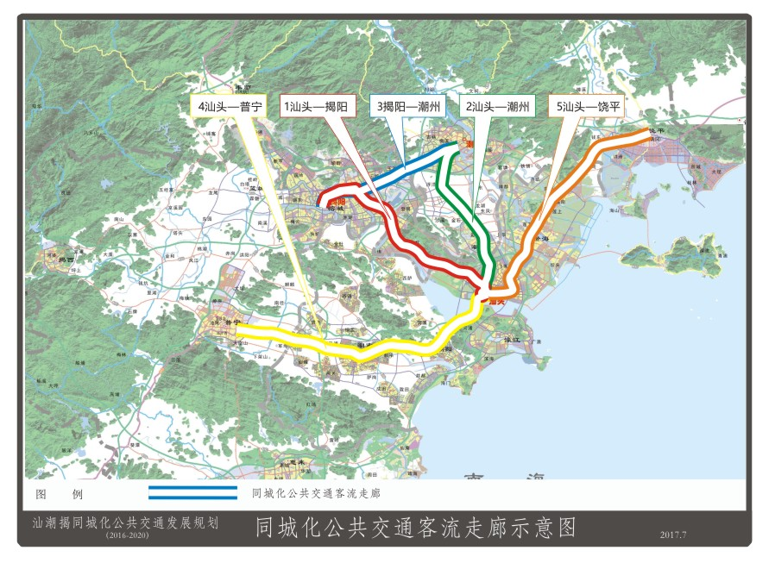

# 附件2 汕潮揭区域快速公交网络规划布局图及说明

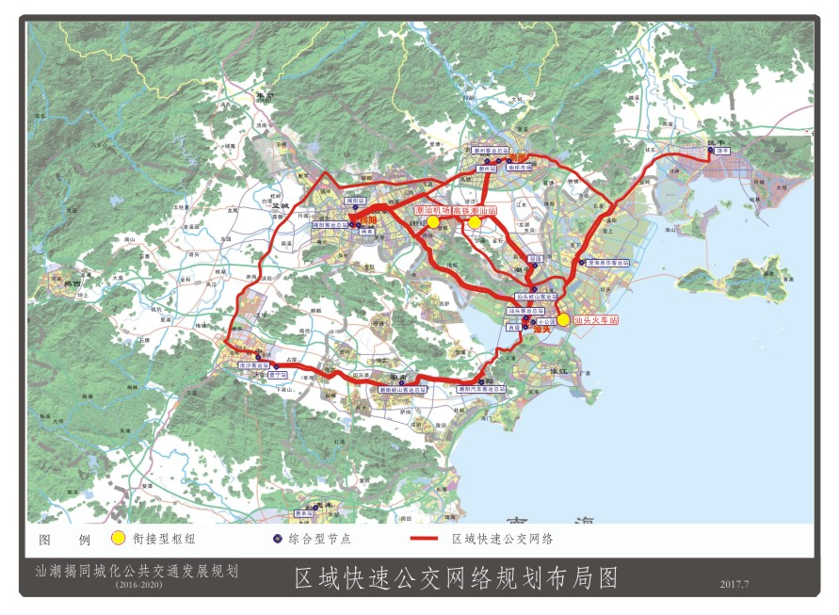

|  |  |  |  |  |  |  |  |  |  |  |  |
| --- | --- | --- | --- | --- | --- | --- | --- | --- | --- | --- | --- |
| **序号** | **线路编号** | **起讫站点** | **线路功能定位** | **线路长度（公里）** | **走行道路** | **主要途经站点** | **发展方式** | **运力来源** | **运力配置** | **最低发班密度（分钟）** | **预测客运量（人次）** |
| 1 | 汕揭快速公交1线 | 揭阳市汽车客运站到汕头市汽车客运中心站（汕头火车站） | 揭阳市区与汕头市区快速直达联系 | 50 | 汕昆高速 | 汕头市汽车客运站 | 由现有线路“揭阳市汽车客运站到汕头市汽车客运站”跨节点调整而来 | 由经营现状线路的揭阳市汽车运输总公司，汕头市汽车运输总公司车辆组成，适当控制运力 | 20 | 15 | 4000 |
| 2 | 汕揭快速公交2线 | 汕头市汽车客运中心站（汕头火车站）到普宁流沙汽车客运站 | 汕头市区与普宁市区快速直达联系 | 77 | 324国道 | 汕头市汽车客运站 | 由现有线路“汕头市汽车客运中心站到普宁流沙汽车客运站”调整而来 | 由经营现状线路的汕头市汽车运输总公司、汕头市潮阳汽车运输总公司、汕头市金通汽车运输有限公司、汕头市华达汽车运输有限公司车辆组成，适当增加运力 | 25 | 15 | 5000 |
| 3 | 汕揭快速公交3线 | 揭阳市汽车客运站到澄海汽车客运站 | 揭阳市区与澄海城区快速直达联系 | 60 | 汕昆高速 | 无 | 新开行 | 新开行 | 6 | 30 | 1500 |
| 4 | 汕揭快速公交4线 | 揭阳潮汕机场客运站到汕头市汽车客运中心站（汕头火车站） | 汕头市区与潮汕机场快速直达联系 | 55 | 汕昆高速 | 金海湾大酒店、汕头城市候机楼 | 由现有线路“揭阳潮汕机场客运站到汕头市汽车客运中心站”调整运力而来 | 由经营现状线路的广州白云国际机场空港快线运输有限公司现有车辆组成，现状运力过剩，近期需控制运力增长，待客流增长后平稳补充运力 | 4 | 30 | 1000 |
| 5 | 汕揭快速公交5线 | 揭阳潮汕机场客运站到汕头中旅汽车客运站 | 汕头市区与潮汕机场快速直达联系 | 57 | 汕昆高速 | 南翔客运站、汕头大学 | 由现有线路“揭阳潮汕机场客运站到汕头中旅汽车客运站”调整运力而来 | 由经营现状线路的广州白云国际机场空港快线运输有限公司现有车辆组成，现状运力过剩，近期需控制运力增长，待客流增长后平稳补充运力 | 4 | 30 | 1000 |
| 6 | 汕揭快速公交6线 | 揭阳潮汕机场客运站到澄海汽车客运站 | 澄海城区与潮汕机场快速直达联系 | 53 | 汕昆高速 | 澄海花园酒店 | 由现有线路“揭阳潮汕机场客运站到澄海汽车客运站”调整运力而来 | 由经营现状线路的广州白云国际机场空港快线运输有限公司现有车辆组成，现状运力匹配，待客流增长后平稳补充运力 | 2 | 60 | 1000 |
| 7 | 汕潮快速公交1线 | 汕头市汽车客运站到潮州市汽车客运站 | 汕头市区与潮州市区快速直达联系 | 39 | 232/233省道 | 汕头市岐山汽车客运站 | 由现有线路“汕头市汽车客运站到潮州市汽车客运站”调整而来 | 由经营现状线路的汕头市汽车运输总公司、潮州市粤运汽车运输有限公司直达班次车辆组成，适当转移运力至平行捷运线路 | 8 | 15 | 1500 |
| 8 | 汕潮快速公交2线 | 汕头市汽车客运站到饶平汽车客运站 | 汕头市区与饶平县城快速直达联系，强化汕头辐射能力 | 61 | 汕汾高速 | 无 | 由现有线路“汕头市汽车客运站到饶平汽车客运站”调整而来 | 由经营现状线路的汕头市汽车运输总公司、饶平县汽车运输总公司现有线路上直达班次车辆组成，现状运力匹配，无需调整 | 20 | 20 | 4000 |
| 9 | 汕潮快速公交3线 | 汕头汽车客运中心站到厦深高铁潮汕站 | 汕头市区与高铁潮汕站快速直达联系 | 45 | 汕昆高速 | 花园宾馆、明珠广场外企航空、金海湾大酒店 | 由现有线路“汕头汽车客运中心站到厦深高铁潮汕站”、“金海湾大酒店到厦深高铁潮汕站”整合运力、调整运行模式而来 | 由经营现状线路的汕头市南翔客运有限公司现有车辆组成，现状运力过剩，近期需整合线路运力，控制运力增长，待客流增长后平稳补充运力 | 15 | 30 | 3000 |
| 10 | 汕潮快速公交4线 | 西堤客运站到厦深高铁潮汕站 | 汕头市区与高铁潮汕站快速直达联系 | 47 | 汕昆高速 | 中旅客运站、汕头市汽车总站、汕头市岐山客运站 | 由现有线路“汕头汽车客运中心站到厦深高铁潮汕站”、“金海湾大酒店到厦深高铁潮汕站”整合运力、调整运行模式而来 | 由经营现状线路的汕头市汽车运输总公司现有车辆组成，现状运力过剩，近期需整合线路运力，控制运力增长，待客流增长后平稳补充运力 | 15 | 30 | 3000 |
| 11 | 汕潮快速公交5线 | 澄海汽车客运站到厦深高铁潮汕站 | 澄海城区与高铁潮汕站快速直达联系 | 44 | 汕昆高速 | 文冠路口、莱美路口、外砂迎宾路口 | 由现有线路“澄海汽车客运站到厦深高铁潮汕站”调整运行模式而来 | 由经营现状线路的汕头市汽车运输总公司现有车辆组成，现状运力过剩，近期需整合线路运力，控制运力增长，待客流增长后平稳补充运力 | 4 | 60 | 1000 |
| 12 | 揭潮快速公交1线 | 揭阳市汽车客运站到潮州市汽车客运站 | 揭阳市区与潮州市区快速直达联系 | 35 | 335省道 | 无 | 由现有线路“揭阳市汽车客运站到潮州市汽车客运站”调整而来 | 由经营现状线路的揭阳市汽车运输总公司、潮州市粤运汽车运输有限公司现有线路上直达班次车辆组成，现状运力匹配，无需调整 | 6 | 20 | 1000 |
| 13 | 揭潮快速公交2线 | 普宁流沙汽车客运站到潮州市汽车客运站 | 潮州市区与普宁市区快速直达联系 | 86 | 汕昆高速、潮惠高速 | 普宁国际服装城汽车客运站、潮州市粤运中心客运站 | 由现有线路“普宁流沙汽车客运站到潮州市汽车客运站”增加运力、调整运行模式而来 | 由经营现状线路的揭阳市汽车运输总公司、潮州市粤运汽车运输有限公司现有线路上车辆组成，现状运力不足（缺3台），近期需增加运力 | 8 | 30 | 1500 |
| 14 | 揭潮快速公交3线 | 揭阳潮汕机场客运站到潮州市汽车客运站 | 潮州市区与潮汕机场快速直达联系 | 38 | 233省道 | 金信酒店 | 由现有线路“揭阳潮汕机场客运站到潮州市汽车客运中心站”调整运力而来 | 由经营现状线路的广州白云国际机场空港快线运输有限公司现有车辆组成，现状运力不足，需从临近线路补充运力 | 4 | 60 | 1500 |

# 附件3 汕潮揭区域中速公交网络规划布局图及说明

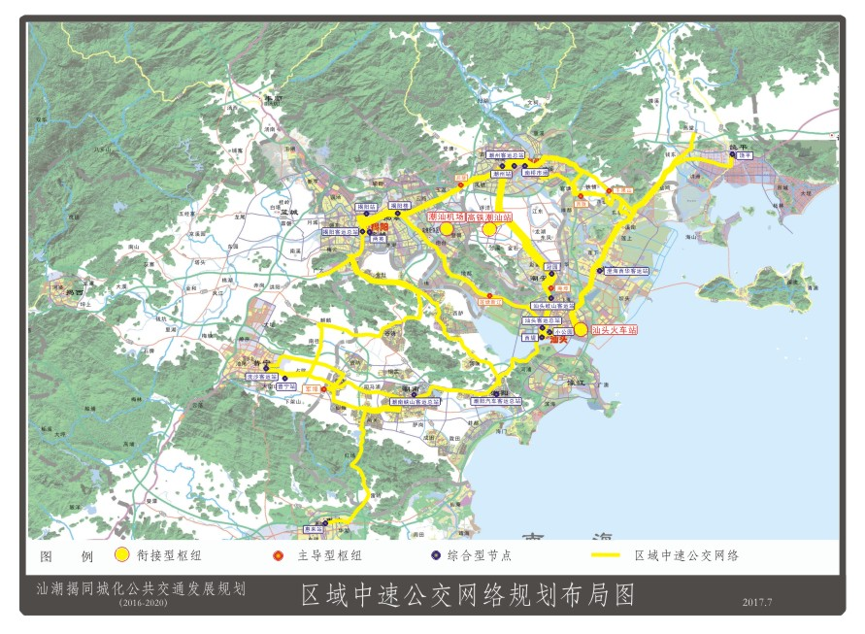

|  |  |  |  |  |  |  |  |  |  |  |  |
| --- | --- | --- | --- | --- | --- | --- | --- | --- | --- | --- | --- |
| **序号** | **线路编号** | **起讫站点** | **线路功能定位** | **线路长度（公里）** | **走行道路** | **主要途经站点** | **发展方式** | **运力来源** | **运力配置** | **最低发班密度（分钟）** | **预测客运量（人次/日）** |
| 1 | 汕揭中速公交1线 | 汕头市岐山汽车客运站到揭阳市岐山汽车客运站**（BRT试验线）** | 汕头、揭阳两市中心城区间联系 | 50 | 206国道 | 揭阳楼，金洋客运站、炮台、地都、莲塘、汕头大学 | 新建 | 新建 | 20 | 15 | 6000 |
| 2 | 汕揭中速公交2线 | 汕头市汽车客运中心站（汕头火车站）到普宁国际服装城汽车客运站 | 汕头、普宁中心城区间联系 | 77 | 324国道 | 汕头市汽车客运站，汕头市礐石汽车客运站、潮阳区、潮南区、陈店镇、普宁流沙汽车客运站 | 由现有线路“汕头市汽车客运中心站到普宁国际服装城汽车客运站”调整而来 | 由经营现状线路的汕头市汽车运输总公司、汕头市潮阳汽车运输总公司、汕头市华达汽车运输有限公司车辆组成，适当削减运力 | 25 | 20 | 5000 |
| 3 | 汕揭中速公交3线 | 汕头潮阳汽车客运站到揭阳市汽车客运站 | 连通潮阳区与揭阳市区，加强区域西部联系 | 50 | 234省道 | 关埠、金灶、仙桥 | 新开行 | 新开行 | 8 | 30 | 1500 |
| 4 | 汕揭中速公交4线 | 汕头潮阳汽车客运站到普宁流沙汽车客运站 | 连通潮阳区与普宁市区，补足空白，加强区域西部联系 | 55 | 324国道 | 和平、潮南、司马浦、陈店、占陇 | 新开行 | 新开行 | 10 | 30 | 2000 |
| 5 | 汕揭中速公交5线 | 汕头潮南峡山汽车客运站到惠来汽车客运站 | 连通潮南片区与惠来沿海片区 | 48 | 235省道 | 司马浦、两英、雷岭、华湖 | 由现有线路“惠来汽车客运站到汕头市汽车客运站”截短而来 | 由现状经营线路的汕头市汽车运输总公司、揭阳市汽车运输总公司现有车辆组成 | 16 | 30 | 3000 |
| 6 | 汕揭中速公交6线 | 莲塘新辽公交枢纽站到揭阳进贤门公交站 | 增加莲塘新辽与揭阳市区的联系，增强榕江两岸联系 | 44 | 324省道 | 莲塘新辽、地都、关埠、金灶、仙桥 | 新开行 | 新开行 | 6 | 30 | 1500 |
| 7 | 汕揭中速公交7线 | 广太广兴客运站到高铁潮阳（谷饶）站 | 增强汕头西部与揭阳联系，提供揭阳中部与高铁潮阳站的快速联系 | 32.4 | 236/237省道 | 广太—金灶—关埠—潮阳（谷饶）站 | 新开行 | 新开行 | 4 | 30 | 1000 |
| 8 | 汕揭中速公交8线 | 高铁潮阳（谷饶）站到普宁流沙汽车客运站 | 增强汕头西部与普宁方向的联系 | 37.9 | 236省道 | 潮阳（谷饶）站—麒麟—南迳—占陇—普宁 | 新开行 | 新开行 | 10 | 30 | 2000 |
| 9 | 汕揭中速公交9线 | 揭阳进贤门公交站到汕头莲塘新辽 | 联系揭阳市区与汕头市区，通过在莲塘新辽换乘实现跨市出行 | 36 | 206国道 | 揭阳市区—炮台—地都—莲塘新辽 | 现有揭阳10路改造，拉大站距，调整运力 | 揭阳10路 | 20 | 15 | 5000 |
| 10 | 汕潮中速公交1线 | 汕头市岐山汽车客运站到潮州市粤运中心客运站（城市轨道交通试验线） | 汕头、潮州中心城区间快速联系 | 33 | 232/233省道 | 庵埠客运站、彩塘镇、金石镇、浮洋镇 | 新建 | 新建 | - | 10 | 8000 |
| 11 | 汕潮中速公交2线 | 汕头市礐石汽车客运站到饶平汽车客运站 | 汕头、饶平中心城区间联系 | 54 | 324国道 | 汕头市岐山汽车客运站、澄海、莲下、溪南、东里、盐鸿、饶平汫洲镇汽车客运站、饶平县新丰中心客运站 | 由现有线路“汕头市岐山汽车客运站到饶平汽车客运站”、“汕头市汽车客运中心站到饶平县新丰中心客运站”“汕头礐石汽车客运站到饶平汫洲镇汽车客运站”调整而来 | 由经营现状线路的汕头市汽车运输总公司、汕头市华达汽车运输有限公司、饶平县三野汽车运输有限公司、饶平县金顺汽车运输有限公司、饶平县汽车运输总公司现有线路上普通班次车辆组成，现状运力匹配，无需调整 | 40 | 15 | 6000 |
| 12 | 汕潮中速公交3线 | 澄海汽车客运站到潮州市汽车客运站 | 澄海、潮州中心城区间联系 | 43 | 335省道 | 桥南、韩师、陶瓷学院、铁铺、紫云 | 由现有线路“澄海汽车客运站到潮州市汽车客运站”调整而来 | 由经营现状线路的汕头市汽车运输总公司、汕头市华达汽车运输有限公司、饶平县三野汽车运输有限公司、饶平县金顺汽车运输有限公司、饶平县汽车运输总公司现有线路上普通班次车辆组成，现状运力匹配，无需调整 | 6 | 30 | 1800 |
| 13 | 汕潮中速公交4线 | 高铁潮汕站到汕头皇格大酒店 | 提供高铁潮汕站到汕头市区的中速联系 | 33 | 206国道 | 潮汕站—彩塘—庵埠—汕头市区 | 现有汕头181路改造，拉大站距，统一经营主体 | 汕头181路 | 16 | 15 | 2000 |
| 14 | 汕潮中速公交5线 | 汕头人民广场到绿梦湿地生态园 | 提供汕头市区到潮安庵埠的联系 | 21 | 233省道 | 金凤坛、葫芦市、岐山客运站、中心血站 | 现有汕头52路改造，拉大站距 | 汕头52路 | 14 | 20 | 4000 |
| 15 | 汕潮中速公交6线 | 汕头人民广场到千果山 | 提供汕头市区、澄海到潮州东部的联系，通过千果山的换乘，连通潮州市区 | 41 | 324国道 | 小公园、汕头中旅、金海湾大酒店、外砂镇、莲下车站、莲上镇道、溪南镇道、东里 | 现有汕头101路改造，拉大站距，调整运力 | 汕头101路 | 18 | 15 | 4000 |
| 16 | 汕潮中速公交7线 | 澄海汽车客运站到莲华西陇 | 澄海市区到潮州市区，通过西陇换乘实现跨市出行 | 24 | 324国道、335省道 | 莲下车站、莲上镇道、溪南镇道、东里 | 现有汕头211路改造，拉大站距 | 汕头211路 | 8 | 30 | 1500 |
| 17 | 汕潮中速公交8线 | 澄海樟东汽车站到厦深高铁饶平站 | 澄海市区到饶平高铁站，扩大饶平高铁站辐射范围 | 37 | 324国道 | 莲下车站、莲上镇道、盐鸿 | 现有汕头218路改造，拉大站距 | 汕头218路 | 6 | 60 | 1000 |
| 18 | 揭潮中速公交1线 | 揭阳市汽车客运站到潮州市汽车客运站**（BRT规划线）** | 揭阳、潮州中心城区间联系 | 35 | 335省道 | 榕江大酒店、揭阳楼、后陇、潮州站、潮州市粤运中心客运站 | 由现有线路“揭阳市汽车客运站到潮州市汽车客运站”调整而来 | 由经营现状线路的揭阳市汽车运输总公司、潮州市粤运汽车运输有限公司现有线路上普通班次车辆组成，近期需适当增加运力 | 8 | 20 | 2000 |
| 19 | 揭潮中速公交2线 | 进贤门公交站到高铁潮汕站 | 揭阳市中心至潮汕高铁站，兼顾揭阳市中心与机场联系 | 31 | 206国道 | 东风广场、市汽车总站、马牙车站、市政府、揭阳楼、潮汕机场 | 由现有线路“进贤门公交站到高铁潮汕站”控制停靠站点数量而来 | 由经营现状线路的揭阳市公共交通公司现有线路上车辆组成，运力匹配，仅需调整停靠站点 | 6 | 30 | 2000 |
| 20 | 揭潮中速公交3线 | 揭阳进贤门公交站到潮州后陇收费站 | 联系揭阳市区与潮州市区，通过在后陇换乘实现跨市出行 | 31 | 335省道 | 马牙车站、进贤门、揭东大圆、云路 | 现有揭阳3路改造，拉大站距，调整运力 | 揭阳3路 | 10 | 20 | 2000 |

# 附件4 汕潮揭区域跨市经营的公交网络规划布局图及说明

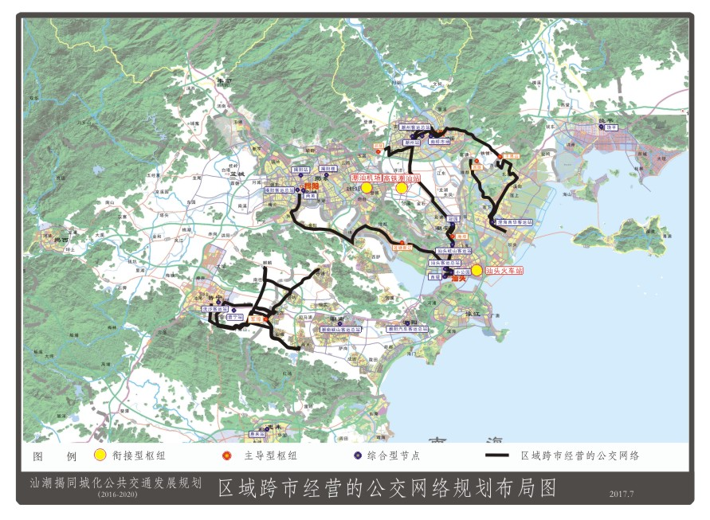

|  |  |  |  |  |  |  |  |  |  |
| --- | --- | --- | --- | --- | --- | --- | --- | --- | --- |
| 序号 | 线路编号 | 起讫站点 | 线路功能定位 | 线路长度（公里） | 走行道路 | 主要途经站点 | 发展方式 | 运力配置 | 最低发班密度（分钟） |
| 1 | 汕揭1线 | 军埠枢纽站到普宁流沙客运站 | 加强潮南与普宁短途联系 | 18.7 | 324国道 | 军埠、陈店、占陇、普宁 | 新开行 | 8 | 20 |
| 2 | 汕揭2线 | 陈店客运站到下架山客运站 | 加强潮南与普宁短途联系 | 12.8 | 324国道 | 陈店、占陇、军埠、下架山 | 新开行 | 6 | 15 |
| 3 | 汕揭3线 | 两英客运站到占陇客运站 | 加强潮南与普宁短途联系 | 19.8 | 324国道 | 两英、军埠、下架山、占陇 | 新开行 | 8 | 20 |
| 4 | 汕揭4线 | 两英客运站到麒麟客运站 | 加强潮南与普宁联系 | 29.5 | 237省道 | 两英、陈店、占陇、南迳、麒麟 | 新开行 | 12 | 20 |
| 5 | 汕揭5线 | 潮南峡山汽车客运站到军埠枢纽 | 加强潮南与普宁联系，通过在军埠换乘实现跨市出行 | 19.2 | 324国道 | 潮南、两英、仙城、军埠 | 新开行 | 10 | 15 |
| 6 | 汕揭6线 | 潮阳（谷饶）站到军埠枢纽 | 加强潮南与普宁联系，通过在军埠换乘实现跨市出行 | 21 | 324国道 | 潮阳（谷饶）站、贵屿、陈店、占陇、军埠 | 新开行 | 8 | 20 |
| 7 | 汕揭7线 | 军埠枢纽到普宁流沙客运站 | 加强潮南与普宁联系，通过在军埠换乘实现跨市出行 | 18.7 | 324国道 | 军埠、下架山、普宁 | 新开行 | 8 | 20 |
| 8 | 汕揭8线 | 汕头人民广场东到汕头莲塘新辽枢纽 | 联系汕头市区与揭阳，通过在莲塘新辽换乘实现跨市出行 | 17 | 206国道 | 汽车总站、金凤坛、汕头大学 | 现有汕头17路改造，调整运力 | 10 | 15 |
| 9 | 汕揭9线 | 汕头莲塘新辽到汕头丰泽庄南 | 联系汕头市区与揭阳，通过在莲塘新辽换乘实现跨市出行 | 19 | 207国道 | 汕头大学、金砂公园、海滨花园 | 现有汕头21路改造 | 10 | 15 |
| 10 | 汕潮1线 | 澄海汽车总站到潮州千果山 | 联系澄海城区与潮州，通过千果山的换乘实现跨市出行 | 18 | 324国道、335省道 | 千果山、隆都、莲下 | 现有汕头208路改造，终点站从阳坑桥改至千果山 | 10 | 15 |
| 11 | 汕潮2线 | 潮安汽车站到汕头小公园 | 联系汕头市区与庵埠 | 15 | 233省道 | 岐山客运站、汽车总站 | 现有汕头7路改造 | 8 | 15 |
| 12 | 汕潮3线 | 潮州市汽车客运站到千果山枢纽 | 联系潮州市区与汕头，通过在千果山的换乘实现跨市出行 | 20.3 | 336省道 | 汽车总站、南桥市场、韩师、千果山 | 新开行 | 8 | 20 |
| 13 | 揭潮1线 | 后陇收费站到潮州东湖 | 联系潮州市区与揭阳市区，通过在后陇的换乘实现跨市出行 | 18 | 334省道 | 金信大厦、汽车总站、南桥市场、韩师 | 现有潮州1路改造 | 8 | 20 |
| 14 | 揭潮2线 | 后陇收费站到潮州恒大城 | 联系潮州市区与揭阳市区，通过在后陇的换乘实现跨市出行 | 17 | 335省道 | 金信大厦、汽车总站、南桥市场、韩师 | 现有潮州12路改造，调整运力 | 8 | 20 |
| 15 | 揭潮3线 | 潮州市汽车客运站到西陇枢纽 | 联系潮州市区与揭阳市区，通过在后陇的换乘实现跨市出行 | 15.2 | 335省道 | 金信大厦、汽车总站、南桥市场、韩师 | 新开行 | 8 | 15 |

# 附件5 汕潮揭区域同城化公共交通枢纽节点体系规划布局图

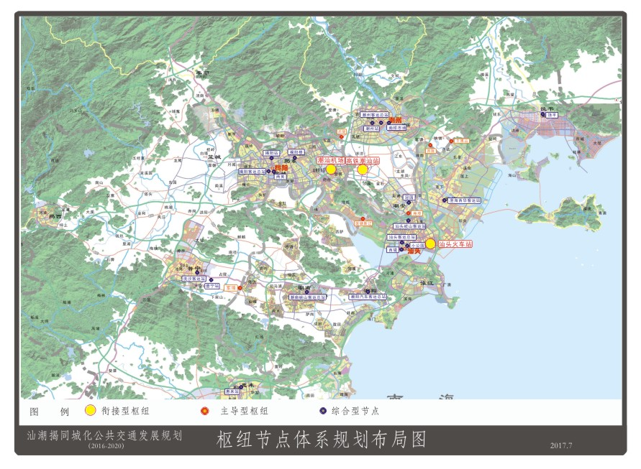

# 附件6《汕潮揭同城化公共交通发展规划》重点任务汇总表（2016-2020年）

|  |  |  |
| --- | --- | --- |
| **项目名称** | **建设内容和要求** | **实施年限** |
| **构建高效顺畅的快速公共交通体系** | 1）制订区域公共交通总体改革方案和区域公共交通联合审批机制，共同推进区域快巴、区域城巴、区域公交、区域定制客运发展。 | 2016-2018 |
| 2）联合制订区域快巴发展计划，推进现有区域道路客运改革，打造“四网融合”的区域快巴网络体系。 | 2016-2018 |
| 3）汕潮揭区域城际轨道交通建设工作小组，协调推进《海峡西岸城市群粤东城际轨道交通规划》审批和实施，打造“一轴一环两射”的城际轨道交通网络。 | 2016-2020 |
| **构建便捷顺畅的中速公共交通网络** | 4）联合推进区域城市轨道交通系统和BRT系统建设，近期建成汕潮城市轨道交通试验线（汕头段）、汕揭快速公共交通系统（BRT）试验线，远期建成“两纵一横”的中速公共交通骨干网络。 | 2016-2020 |
|  | 5）联合制订区域城巴发展计划，推进现有区域道路客运、公共交通改革，打造“1+1+20”的多元次区域城巴网络体系。 | 2016-2020 |
| **构建普惠均等的基本公共交通网络** | 6）联合制订跨区域运营的公交发展计划，推进现有区域道路客运、公共交通改革，打造“三网连通”的区域跨城市运营的公交网络体系。 | 2016-2020 |
| 7）城市基本公共交通服务年度提升计划，消除建城区基本公共交通服务盲区，持续提升基本公共交通服务，到2020年，汕潮揭三市实现建成区基本公共交通服务全覆盖。 | 2016-2020 |
| 8）完善城乡道路客运末端服务网络，深入推进建制村“村村通客车”工程，试点开行镇村公交，到2018年，汕潮揭地区实现建制村客运服务全覆盖。 | 2016-2018 |
| 9）完善区域公共交通网络集疏运体系，推动区域不同层次公共交通服务网络实现高效衔接。 | 2016-2020 |
| **构建优质多元的定制公共交通网络** | 10）联合制订区域定制公共交通发展的指导意见，指导推动区域多元化、高品质定制客运发展。 | 2016-2018 |
| 11）统筹制订多元化公共交通与基本公共交通发展战略，协调基本公共交通和多元化公共交通服务设施、网络布局和运力规模增长，优化公共交通资源配置，促进协调融合发展。 | 2016-2020 |
| **建立开放共享的基础设施服务体系** | 12）按照“服务区域、共享共用”模式，联合推进区域主导型公共交通枢纽和衔接型公共交通枢纽建设。 | 2016-2020 |
| 13）完善区域公共交通场站设施，制订区域快巴、区域城巴、区域公交中途停靠站管理规范，推进设施开发共享。 | 2016-2020 |
| 14）建立区域新能源客车推广应用和充电设施规划建设协商机制，统一区域公共交通领域新能源车辆推广应用类型和充换电设施建设标准。 | 2016-2018 |
| 15）制订和完善辖区新能源公交车推广应用实施方案，扩大新能源车辆应用规模，到2020年，区域新能源公交车保有量占全部公交车比例达75%以上。 | 2016-2020 |
| 16）建立区域不同城市间新能源车辆充换电基础设施规划编制征询机制，统筹区域充换电设施规划布局，重点建设厦深高铁潮汕站、汕头站、莲塘新辽、后陇、庵埠等枢纽站配套充换电设施。 | 2016-2020 |
| 建立一体化的决策管理机制 | 17）组建汕潮揭区域公共交通协调管理委员会和技术委员会，统筹推进区域公共交通一体化发展。 | 2016-2017 |
| 18）启动城市公共交通发展规划及相关专项规划修编工作，全面落实城市公共交通规划编制征询机制，充分发挥规划对区域公共交通一体化发展指导和引领作用。 | 2016-2020 |
| 19）建立区域公共交通重点项目协调推进机制，联合确立区域公共交通重点项目库，协调推进重点项目实施。 | 2016-2020 |
| 20）梳理区域不同城市公共公共管理政策法规，消除区域公共交通管理政策、执法标准等不统一、不协调的管理政策和标准，联合制订汕潮揭地区公共交通政策法规和标准体系。 | 2016-2020 |
| 提供一体化的公共交通运营服务 | 21）联合制订汕潮揭地区区域公共交通线路编码规则，统一区域公共交通车辆标志标识和公共交通站牌信息要求。 | 2016-2018 |
| 22）联合制订区域公共交通服务标准体系，实现同一线路，统一站点、统一服务、统一票价和优惠政策、统一管理。 | 2016-2018 |
| 23）建立区域一体化的公共交通服务投诉处理机制，拓宽公众服务监督、投诉举报、咨询服务和意见征询渠道。 | 2016-2018 |
| 24）联合建立区域公共交通公众服务满意度评价体系和调查制度，统一区域公共交通服务满意度评价指标和标准。 | 2016-2018 |
| 25）联合编制区域公共交通信息化系统衔接方案，实现区域内不同城市、不同方式、不同企业信息系统的有效衔接和资源整合。 | 2016-2020 |
| 26）建立一体化的出行信息服务平台，提供一体化的智能支付应用，为乘客全区域公共交通出行提供快捷、便利出行服务。 | 2016-2020 |
| 27）建立一体化的运营调度和监管系统，实现区域不同城市、不同网络、不同企业间一体化运营调度和智能监控。 | 2016-2020 |
| 28）联合制订区域公共交通突发事件应急预案，提升跨区域联合应急救援和保障能力。 | 2016-2020 |